МИКОЛАЇВСЬКИЙ НАЦІОНАЛЬНИЙ УНІВЕРСИТЕТ
імені В.О. СУХОМЛИНСЬКОГО
КАФЕДРА ВІЙСЬКОВОЇ ПІДГОТОВКИ

І.І. Бугаєвський, М.О. Товстопят

МЕХАНІЗОВАНА БРИГАДА
ЗБРОЙНИХ СИЛ УКРАЇНИ

ТАКТИКА ДІЙ
ОРГАНІЗАЦІЙНО–ШТАТНА СТРУКТУРА
ОСНОВНІ ЗРАЗКИ ОЗБРОЄННЯ І БОЙОВОЇ ТЕХНІКИ
ТА ЇХ ТАКТИКО–ТЕХНІЧНІ ХАРАКТЕРИСТИКИ

Навчальний посібник

Миколаїв
2012

Рекомендовано кафедрою військової підготовки Миколаївського
національного університету імені В.О. Сухомлинського
(протокол № 15 від 11 жовтня 2012 року)

Рецензенти:
Полковник запасу А.М. Бахтін, кандидат історичних наук, доцент, завідувач кафедрою військової підготовки Миколаївського національного університету імені В.О. Сухомлинського

Полковник Ю.О. Клят, командир військової частини А–0224

Автори:
Підполковник запасу І.І. Бугаєвський – викладач кафедри військової підготовки Миколаївського національного університету імені В.О. Сухомлинського
Підполковник запасу М.О. Товстопят – викладач кафедри військової підготовки Миколаївського національного університету імені В.О. Сухомлинського

Навчальний посібник розроблено на підставі навчальної організаційно–штатної структури підрозділів та частин Сухопутних військ Збройних Сил України та програми підготовки офіцерів запасу механізованих військ. У посібнику викладений матеріал, що стосується структури механізованої бригади і механізованого батальйону Сухопутних військ Збройних Сил України, висвітлюються питання бойового застосування підрозділів механізованої бригади в сучасному загальновійськовому бою, наводиться характеристика окремих видів озброєння і техніки.
Посібник призначений для використання викладачами і студентами кафедри військової підготовки Миколаївського національного університету імені В.О. Сухомлинського. Він надасть допомогу офіцерам, що знаходяться в запасі, а також студентам кафедри військової підготовки більш ретельно засвоїти програму підготовки з предмету «Загальна тактика».

Список умовних скорочень 4
Передмова 8
Розділ І. Організаційна структура загальновійськових підрозділів та частин 10
Розділ ІІ. Організаційна структура механізованої бригади 12
1. Бойові задачі механізованої бригади у різних видах бою 12
2. Призначення, склад, бойова техніка підрозділів механізованої бригади 14
2.1. Механізована бригада 14
2.2. Механізований батальйон 16
2.3. Танковий батальйон 24
2.4. Бригадна артилерійська група 25
2.5. Зенітний ракетно–артилерійський дивізіон 28
2.6. Розвідувальна рота 30
2.7. Рота зв'язку 31
2.8. Інженерно-саперна рота 32
2.9. Рота радіаційного, хімічного, біологічного захисту 34
2.10. Радіолокаційна рота 34
2.11. Комендантський взвод 35
2.12. Ремонтна рота 36
2.13. Рота матеріального забезпечення 36
2.14. Медична рота 37
2.15. Оркестр 38
2.16. Клуб 38
Розділ ІІІ. Основні зразки озброєння і бойової техніки механізованої бригади та їх тактико-технічні характеристики 39
3.1. Броньована техніка 39
3.2. Артилерійське озброєння 40
3.3. Протитанкові ракетні комплекси 41
3.4. Зенітно-ракетні комплекси 41
3.5. Інженерна техніка 42
3.6. Радіолокаційна техніка 44
3.7. Допоміжна техніка 44
Післямова 46
Список літератури 47
Короткий термінологічний словник 48

АВТВІД – автомобільне відділення
АГС – автоматичний гранатомет на станку
АК – автомат Калашникова
АП – автомобільний причіп
АТ – автомобільна техніка
АТМЗ – автопаливомаслозаправник
БАТ–М – броньований артилерійський тягач модернізований
БАТР ПТКР – батарея протитанкових керованих ракет
БАТРУПР і РЛР – батарея управління і радіолокаційної розвідки
БМ – бойова машина
БМП – бойова машина піхоти
БМП–1КШ – бойова машина піхоти командно–штабна
БрАГ – бригадна артилерійська група
БРДМ – броньована розвідувально–дозорна машина
БРМ – бойова розвідувальна машина
БТР – бронетранспортер
БТС – броньований тягач спеціальний
БТТ – бронетанкова техніка
ВВ – вогневий взвод
ВЗ – взвод зв’язку
Від.АР – відділення артилерійської розвідки
Від.упр. – відділення управління
Від.упр.КД – відділення управління командира дивізіону
Від.упр.штабу – відділення управління штабу
ВІДВОДПОСТ – відділення водопостачання
ВІДДОРМАШ – відділення дорожних машин
ВІДЕВАК – відділення евакуації
ВІДЗ – відділення забезпечення
ВІДЗЕММАШ – відділення землерийних машин
ВІДКМ – відділення командних машин
ВІДКШМ – відділення командно–штабних машин
ВІДРЕМ – відділення ремонту
ВІДТММ – відділення важких механізованих мостів
ВІДТО – відділення технічного обслуговування
ВІДФПЗ – відділення фельд’єгерсько–поштового зв’язку
ВМЗАБ – взвод матеріального забезпечення
ВТЗ – високоточна зброя
ВТЗАБ – взвод технічного забезпечення
ВУ – взвод управління

ВУД – взвод управління дивізіону
ВУНА – взвод управління начальника артилерії
ВУПР і РЛР – взвод управління і радіолокаційної розвідки
ВФС – військова фільтрувальна станція
ГОСВІД – господарське відділення
ДКВ – дегазаційний комплект військовий
ЗЗМУ – захист від зброї масового ураження
ЗМУ – зброя масового ураження
ЗРАД – зенітний ракетно–артилерійський дивізіон
ЗРБАТР – зенітна ракетна батарея
ЗРВ – зенітний ракетний взвод
ЗРГК – зенітний ракетно–гарматний комплекс
ЗРК – зенітний ракетний комплекс
ЗСАБАТР – зенітна самохідно–артилерійська батарея
ЗСАВ – зенітний самохідно–артилерійський взвод
ІСВ – інженерно–саперний взвод
ІСВІД – інженерно–саперне відділення
ІСР – інженерно–саперна рота
ІТВ – інженерно–транспортний взвод
КВ – комендантський взвод
КМТ – колійний мінний трал
КП – командний пункт
КП–75 (130) – кухня польова
КПВТ – крупнокаліберний кулемет Володимирова танковий
КРАС – контрольно–ремонтна автомобільна станція
КШМ – командно–штабна машина
МБ – механізований батальйон
МБР – механізована бригада
МедР – медична рота
МП – мотопила
МПБ – медичний пункт батальону
МРС–АР – майстерня ремонтно–слюсарна артилерійського ремонту
МТЗ – матеріально–технічне забезпечення
МТ–ЛБ – багатоцільовий транспортер легкий броньований
МТО–АТ – майстерня технічного обслуговування автомобільної техніки
МТЦ – мотоцикл
НА – начальник артилерії
ОПВТ – обладнання для підводного водіння танків
ОРД – окремий розвідувальний дозор

П–18Р «Терек» – мобільна двохкоординатна радіолокаційна станція метрового діапазону хвиль
П–19Ш «Дунай» – радіолокаційна станція виявлення цілей на малих висотах
П–40 «Броня» – радіолокаційна станція виявлення і цілевказання сантиметрового діапазону
ПАБ – перископна артилерійська бусоль
ПАК – пересувна автомобільна кухня
ПАРМ – рухома автомобільна ремонтна майстерня
ПЗМ – полкова землерийна машина
ПЗРК – переносний зенітно–ракетний комплекс
ПКМ – кулемет Калашникова модернізований
ПКТ – кулемет Калашникова танковий
ПМЗ – причіпний мінний загороджувач
ПММ – паливно–мастильні матеріали
ППО – протиповітряна оборона
ППРУ – рухомий пункт розвідки і управління
ПРВ–16М – рухомий радіовисотомір модернізований
ПРП – рухомий розвідувальний пункт
ПТАБАТР – протитанкова артилерійська батарея
ПТАВ – протитанковий артилерійський взвод
ПТАДН – протитанковий артилерійський дивізіон
ПТКР – протитанкова керована ракета
ПТМ – протитанкові міни
ПТРК – протитанковий ракетний комплекс
ПУ – пункт управління
РАДІОВІД – радіовідділення
РАО – ракетно–артилерійське озброєння
РВ – розвідувальний взвод
РВІД – розвідувальне відділення
РЕАДН – реактивний артилерійський дивізіон
РЕБ – радіоелектронна боротьба
РемР – ремонтна рота
РЗ – рота зв’язку
РЗЗ – рухомий загін загородження
РЛР – радіолокаційна рота
РЛС – радіолокаційна станція
РМЗ – рота матеріального забезпечення
РПГ – реактивний протитанковий гранатомет
РПК – ручний кулемет Калашникова

РР – розвідувальна рота
РРХБЗ – рота радіаційного, хімічного та біологічного захисту
РХБЗ – радіаційний, хімічний та біологічний захист
РХР – радіаційна та хімічна розвідка
САБАТР – самохідно–артилерійська батарея
САДН – самохідно–артилерійський дивізіон
САУ – самохідна артилерійська установка
СВД – снайперська гвинтівка Драгунова
СЗВБ – сучасний загальновійськовий бій
СП – спостережний пост
СПГ – станковий протитанковий гранатомет
ТБ – танковий батальйон
ТЕЛВІД КП – телефонне відділення командного пункту
ТЕЛВІД ТПУ – телефонне відділення тилового пункту управління
ТЗК – труба зенітна командирська
ТЗМ–122 – транспортно–заряджаюча машина для підвезення боєприпасів калібром 122 мм (переважно для САУ 2С1)
ТЗР – технічні засоби розвідки
ТММ – важкий механізований міст
ТО – технічне обслуговування
ТПК – транспортер переднього краю
ТПУ – тиловий пункт управління
ТР – танкова рота
ТРВІД – транспортне відділення
ФПЗ – фельд’єгерсько–поштовий зв’язок

Основа організації війська визначається його призначенням: бути озброєною силою держави.
Із зовнішнього боку зв’язок війська з державою визначається верховенством держави над військом, на ньому же повинне бути побудовано і все внутрішнє життя війська. У державі може існувати лише єдина армія, і вона повинна бути народною. Далі, військо, хоча воно виконує функцію сили, повинне жити правовим життям, а держава є союз правовий, а військо — його орган. Як сила озброєна, військо повинне бути влаштоване згідно вимогам теорії військового мистецтва, стратегії і тактики.
Цими вимогами обумовлюються:
а) система розділення війська на категорії, по роду зброї і за призначенням;
б) організація великих і дрібних військових одиниць;
в) чисельність окремих частин і цілої армії в мирний і у воєнний час;
г) порядок переведення армії з мирного положення на воєнне (мобілізація).
Спочатку у всіх народів Європи головним родом військ була піхота, до якої приєднувалися вершники в самому незначному числі. Так було до епохи лицарства, коли кавалерія і за чисельністю, і за значенням отримала повне переважання. З XV століття почався помітний поворот на користь піхоти, як дешевшого роду військ; згодом на цей напрямок вплинуло удосконалення вогнепальної зброї. Вважалося нормальним, щоб кавалерія складала за чисельністю 1/7 — 1/10 частину піхоти.
Артилерія, як необхідна приналежність війська, з’явилася незабаром після винаходу пороху, але вона дуже довго відрізнялася крайньою нелегкорушністю, що, у зв’язку з недосконалістю гармат, перешкоджало їй набути більшого значення. Власне родом військ вона зробилася лише з кінця XVII ст., а раніше обслугою при гарматах завжди були наймані люди, що складали особливий цех гармашів. В даний час значення артилерії все більш і більш збільшується.
Інженерні війська — саперні, понтонні, залізничні та ін. — завжди мали і мають в сучасній організації лише допоміжний характер. Найголовніші категорії військ за призначенням — польові війська, резервні і запасні. Основна відмінність їх організації полягає в тому, що польові війська містяться в мирний час в повному, по штатах воєнного часу числі частин і з найбільш розвиненими кадрами, у резервних військах, кадровий склад мирного часу самий обмежений, запасні війська формуються лише при мобілізації. Решта категорій в різних державах носить різні найменування.
В середні віки основною адміністративною одиницею як в піхоті, так і в кавалерії була рота, пізніше такою одиницею став полк. Але ні рота, ні полк того часу не були одиницями тактичними, після битви частини перемішувалися і створювалася тимчасова організація.

Сьогодні визнається безумовно необхідним об’єднання адміністративного поділу з тактичним, зважаючи на величезне значення тієї згуртованості, яка створюється в мирний час, а також для правильної постановки справи військового виховання: вельми важливо, щоб в бою керував постійний начальник, який знає своїх солдатів і якого вони також знають.
Сучасна основна одиниця — та, яка має своє самостійне управління і господарство. Така одиниця — бригада або окремий батальйон в механізованих військах. Чисельність кожної військової одиниці визначається зручністю управління і можливістю сумісної дії в бою, чисельність всієї армії — особистими і матеріальними засобами держави і можливістю забезпечення продовольчими і іншими запасами, ці умови обмежують стратегію і тактику в їх постійному прагненні до збільшення чисельності військ.

1) Організація військ – структура військових формувань, яка повинна забезпечувати їх найвигідніший склад, найбільш доцільне поєднання видів озброєння і родів військ, високу бойову готовність та здатність успішно вести бойові дії.
Організація військ є частиною побудови Збройних Сил, охоплює всі їх ланки: підрозділи, частини, з’єднання, об’єднання як видів Збройних Сил, так і формувань родів військ, спеціальних військ.
2) Основні принципи організації військ:
1. Відповідність організації військ можливостям держави в забезпеченні особовим складом, технікою та озброєнням.
2. Забезпечення захисту військ в умовах застосування ЗМУ, ВТЗ та ударів авіації противника.
3. Гармонічне сполучення співвідношення родів військ у залежності з їх тактичним призначенням і прийнятими способами ведення бою.
4. Досягнення військами тактичної самостійності при вирішенні ними поставлених задач.
5. Організація військ повинна бути досить гнучкою і швидко пристосовуватися до різних умов тактичної обстановки.
6. Здібність швидко пристосуватися до театру бойових дій, його фізико–географічних умов.
3) У практиці утворення Збройних Сил більшості країн відомо такі основні форми організацій військ:
Сухопутні війська (СВ) – відділення (обслуга, екіпаж), взвод, рота (батарея), батальйон (дивізіон), бригада (полк).
Взвод, роту (батарею), батальйон (дивізіон) – називають ще підрозділами, полк – частиною, бригаду – з’єднанням.
Повітряні сили (ПС) – авіаційна ланка, ескадрилья, полк, крило, дивізія, корпус, ескадра, повітряний флот.
Військово–морські сили (ВМС) – корабель, дивізіон кораблів, бригада кораблів, дивізія кораблів, ескадра, флотилія, флот.
Організаційна структура сучасних військових формувань від батальйону, йому відповідних і вище, як правило складається з:
– управління (командування, штаб);
– бойових підрозділів;
– підрозділів бойового забезпечення (підрозділи розвідки, зв’язку);
– підрозділів обслуговування (тилові, технічні, медичні).
Кожному з’єднанню, частині і підрозділу присвоюється номер і найменування по роду військ.
Наприклад: 5 армійський корпус; 4 механізована бригада; 15 артилерійський полк; 3 танковий батальйон.

Організація військ, як військова справа в цілому, розвивається головним чином під впливом економічних можливостей держави. Безпосередній вплив на зміни в організації військ чинить в першу чергу кількість і якість озброєння, яке мають війська, а також способи ведення бою.
Так, в рабовласницькому суспільстві організаційна структура військ визначалась наявністю на їх озброєнні ручної холодної зброї і простішими способами ведення бою. Це забезпечувало застосування в той час, таких порівняно нескладних організаційних форм, як наприклад, загін, маніпула (120 чоловік), легіон (1200 чоловік).
В період розвитку в Західній Європі феодалізму, коли в силу соціально–економічних причин піхота, як головний рід військ, поступово втратила своє значення і була змінена лицарською кіннотою, потреба в маніпулах, легіонах відпала, оскільки бойові дії стали представляти собою частіше протиборство лицарів; первісною організаційно–тактичною одиницею стає спис. Кількість десятків списів поєднувалась у прапор (загін).
З появою (в XIV столітті) і розвитком вогнепальної зброї, в головній ролі на полях битв знову виступає піхота. Першими організаційно–тактичними формами відродженої піхоти стали батальйони непостійного складу, які в XIV–XV столітті у ряді країн мали назву «мала баталія». В XVI–XVII столітті основною організаційно–тактичною структурою ряду армій стає полк, маючи у своєму складі 10 рот (ескадронів). У деяких арміях, для зручності управління, 3–4 роти стали зводитись в батальйон постійної організації (500–1000 чоловік), а 2–3 полки – в бригаду.
На флоті основною організаційною одиницею є парусний корабель, кілька кораблів поєднувались в дивізії, а ті в свою чергу, в ескадри.
Збільшення масштабів бойових дій у XVII–XVIII століттях привело до необхідності створення більш великих організаційно–тактичних одиниць (дивізій і корпусів), об’єднавши усі роди військ (піхоту, кінноту, артилерію). Кожна дивізія таким чином стала справжньою армією в зменшених масштабах, здібною діяти самостійно і чинити значний опір навіть противнику, який має переважаючі сили. Для дій на окремих напрямах, а потім і оперативних напрямках стали створюватися об’єднання.
В Першій, а потім і в Другій світовій війні були відпрацьовані і випробувані в ході боїв організаційні структури загальновійськових підрозділів і частин, які діють і в сучасних умовах.

1. Бойові задачі механізованої бригади у різних видах бою

Механізована бригада – основне тактичне з’єднання Сухопутних військ, яка здатна самостійно або в складі об’єднання вирішувати тактичні задачі у різних видах бою.
В обороні бригада має на меті відбити наступ переважаючих сил противника, нанести йому максимальні втрати, утримати вказану ділянку оборони і підготувати умови для переходу в наступ.
Бригада може вести позиційну або маневрену оборону, готувати ділянку оборони завчасно або в ході бойових дій.
Ділянка оборони бригади по фронту може бути 10–15 км, а при обороні морського узбережжя та прикриття державного кордону до 30 км.
Глибина оборони бригади повинна забезпечувати нарощування протидії наступаючому противнику, тактичний взаємозв’язок, свободу маневру резервами та другим ешелоном, а також роззосередження підрозділів з метою захисту від зброї масового ураження (ЗМУ) та високоточної зброї (ВТЗ) і може бути – до 10 км.

Побудова оборони включає:
1. Бойовий порядок бригади (в один чи два ешелони).
2. Систему оборонних позицій та районів.
3. Систему комплексної вогневої поразки противника.
4. Систему протиповітряної оборони (ППО).
5. Систему протитанкової оборони.
6. Систему боротьби з повітряним десантом.
7. Систему інженерних загороджень.
Бригада проводить наступ з метою розгрому, знищення противника і оволодіння важливими рубежами чи районами.
Наступ полягає в поразці противника всіма засобами, рішучій атаці, стрімкому просуванні в глибину, знищенні та захваті у полон особового складу противника, захопленні зброї та техніки.
Темпи наступу можуть бути 20–30 км на добу.
Механізована бригада наступає по фронту в смузі до 5 км (бригада на автомобілях – до 4 км), а проривати оборону може на ділянці по фронту – 2–3 км.
На ділянках прориву робиться перевага в силах та засобах над противником в 5–6 разів, а також висока щільність вогневих засобів (може бути 100–120 гармат та 10–20 літаків та вертольотів на 1км фронту).
Бойові задачі визначаються в залежності від складу та стану противника, обладнанні його оборони та бувають:

– найближча задача бригади першого ешелону – оволодіння 1 позицією (до 5 км);
– подальша задача – розгром бригадних резервів і оволодіння їх позицією, 10–15 км від переднього краю;
– напрямок продовження наступу визначається з таким розрахунком, щоб забезпечився розгром дивізійних резервів противника та виконання завдання дивізії, поставленої на добу (15–20 км.);
– другий ешелон бригади висувається за першим ешелоном на 6–8 км позаду з метою розвитку наступу, завершенню розгрому разом з підрозділами першого ешелону бригадних резервів противника.
Бригада може здійснювати пересування своїм ходом, перевозитися залізничним, морським та повітряним транспортом чи пересуватися комбіновано.
Основним видом пересування для механізованої бригади є марш.
Він може здійснюватися в передбаченні вступу в бій або в умовах відсутності зіткнення з противником.
Величина добового переходу бригади може бути:
– для змішаних колон – до 250 км;
– для автомобільних – 300 км.
Бригаді призначаються 1–2 маршрути, по яким в батальйонних колонах здійснюється марш.
Між батальйонними колонами дистанція 2–3 км; між машинами під час маршу – 25–50 м. В умовах загрози застосування противником високоточної зброї (ВТЗ) дистанція між машинами може бути 100–150 м. В цьому випадку між батальйонами дистанція зменшується до 1 км.
При розташуванні бригади на місці призначається основний та запасний райони розташування. Величина району розташування для бригади може бути – до 100 км².
Райони повинні забезпечувати:
– роззосередження та скритність підрозділів;
– можливість проведення маневру в необхідному напрямку;
– зручність розміщення і відпочинку особового складу, наявність достатньої кількості води, доріг та під’їзних шляхів.
Частини та підрозділи при розташуванні на місці охороняються безпосередньою, а при загрозі нападу противника і сторожовою охороною.

2. Призначення, склад, бойова техніка підрозділів механізованої бригади

2.1. Механізована бригада

Бригада – тактичне з’єднання Сухопутних військ, до складу якої входять – управління (командування, штаб), бойові підрозділи, підрозділи бойового забезпечення (підрозділи розвідки, зв’язку), підрозділи обслуговування (тилові, технічні, медичні).
Бригада складається з окремих підрозділів і входить до складу об’єднання.

Механізована бригада складається з наступних основних підрозділів (див. схему 1):

I. Управління (командир бригади та його заступники) – 8 чол.

1. Командир бригади;
2. Заступник командира бригади;
3. Заступник командира бригади з виховної роботи – начальник соціально–психологічної служби;
4. Заступник командира бригади з озброєння;
5. Заступник командира бригади з тилу;
Виховний апарат
6. Заступник начальника соціально–психологічної служби;
7. Психолог;
8. Народознавець;

ІІ. Штаб (начальник штабу та начальники служб) – 14 чол.

1. Начальник штабу;
2. Заступник начальника штабу;
3. Заступник начальника штабу зі служби військ;
4. Старший помічник начальника штабу;
5. Помічник начальника штабу зі стройової частини;
6. Помічник начальника штабу з кадрів;
7. Начальник розвідки;
8. Начальник зв’язку;
9. Діловод;

10. Писар–кресляр;
Таємна частина:
11. Начальник таємної частини;
12. Старший кодувальник;
13. Старший писар;
14. Машиністка по таємному листуванню;
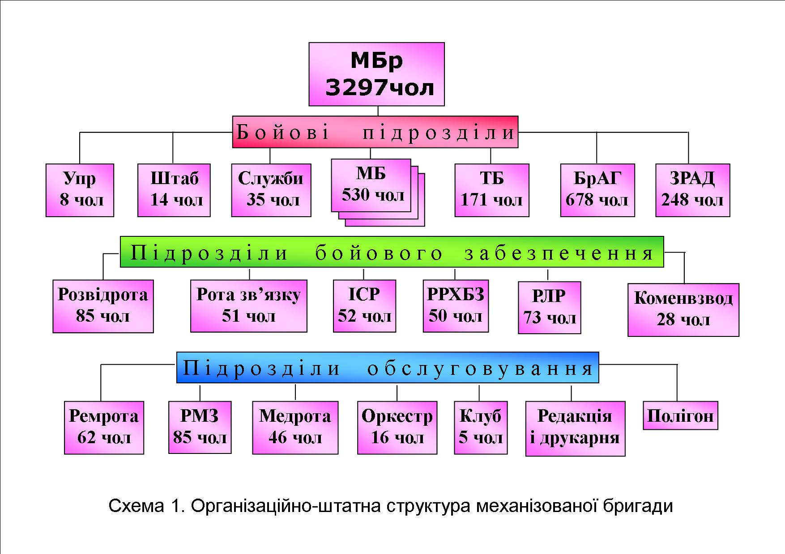
ІІІ. Служби (підпорядковані командиру бригади) – 35 чол.

Начальник артилерії (НА);
Заступник НА та взвод управління начальника артилерії (ВУНА);
Начальник хімічної служби;
Начальник фінансової служби;
Помічник начальника фінансової служби;
Начальник медичної служби;
Начальник інженерної служби;
(на всіх службах є писарі, крім фінансової служби);
Технічна частина (підпорядкована заступнику командира з озброєння)
Начальник служби ракетно–артилерійського озброєння (РАО) + 2 чол. — помічники начальника служби РАО — з озброєння та боєприпасів;
Начальник бронетанкової служби та його помічник зі спеціального електрообладнання;
Начальник автомобільної служби та його помічник;

Начальник контрольно–технічного пункту;
Старший писар;
Тилова частина (підпорядкована заступнику командира з тилу)
Начальник продовольчої служби + старший писар;
Начальник речової служби + старший писар та писар;
Начальник служби паливно–мастильних матеріалів + старший писар;
Діловод.

IV. Бойові підрозділи бригади
1. 3 механізованих батальйони на БТР–70.
2. Танковий батальйон.
3. Бригадна артилерійська група.
4. Зенітний ракетно–артилерійський дивізіон.

V. Підрозділи бойового забезпечення

1. Розвідувальна рота.
2. Рота зв’язку.
3. Інженерно–саперна рота.
4. Рота радіаційного, хімічного, біологічного захисту.
5. Радіолокаційна рота.
6. Комендантський взвод.

VI. Підрозділи обслуговування

1. Ремонтна рота
2. Рота матеріального забезпечення
3. Медична рота
4. Оркестр
5. Клуб
6. Редакція і друкарня
7. Полігон

2.2. Механізований батальйон
Механізований батальйон є основним тактичним підрозділом механізованої бригади, який здатний самостійно або у складі бригади виконувати бойові задачі в різних видах бою.
В обороні механізований батальйон, як правило, веде позиційну оборону, в окремих випадках він може приймати участь в маневреній обороні бригади.

Батальйон, призначений для оборони смуги забезпечення, веде маневрену оборону самостійно. Батальйон може оборонятися в першому чи другому ешелоні бригади, в смузі забезпечення чи на передовій позиції, складати загальновійськовий резерв, або знаходиться в протидесантному резерві. Під час виходу з бою і відходу, батальйон може бути призначений в ар’єргард.
Батальйон першого ешелону готує і займає оборону на першій позиції із завданням: відбити наступ противника, знищити його перед переднім краєм, а в разі вклинення – утримати важливий район місцевості та створити сприятливі умови для розгрому противника.
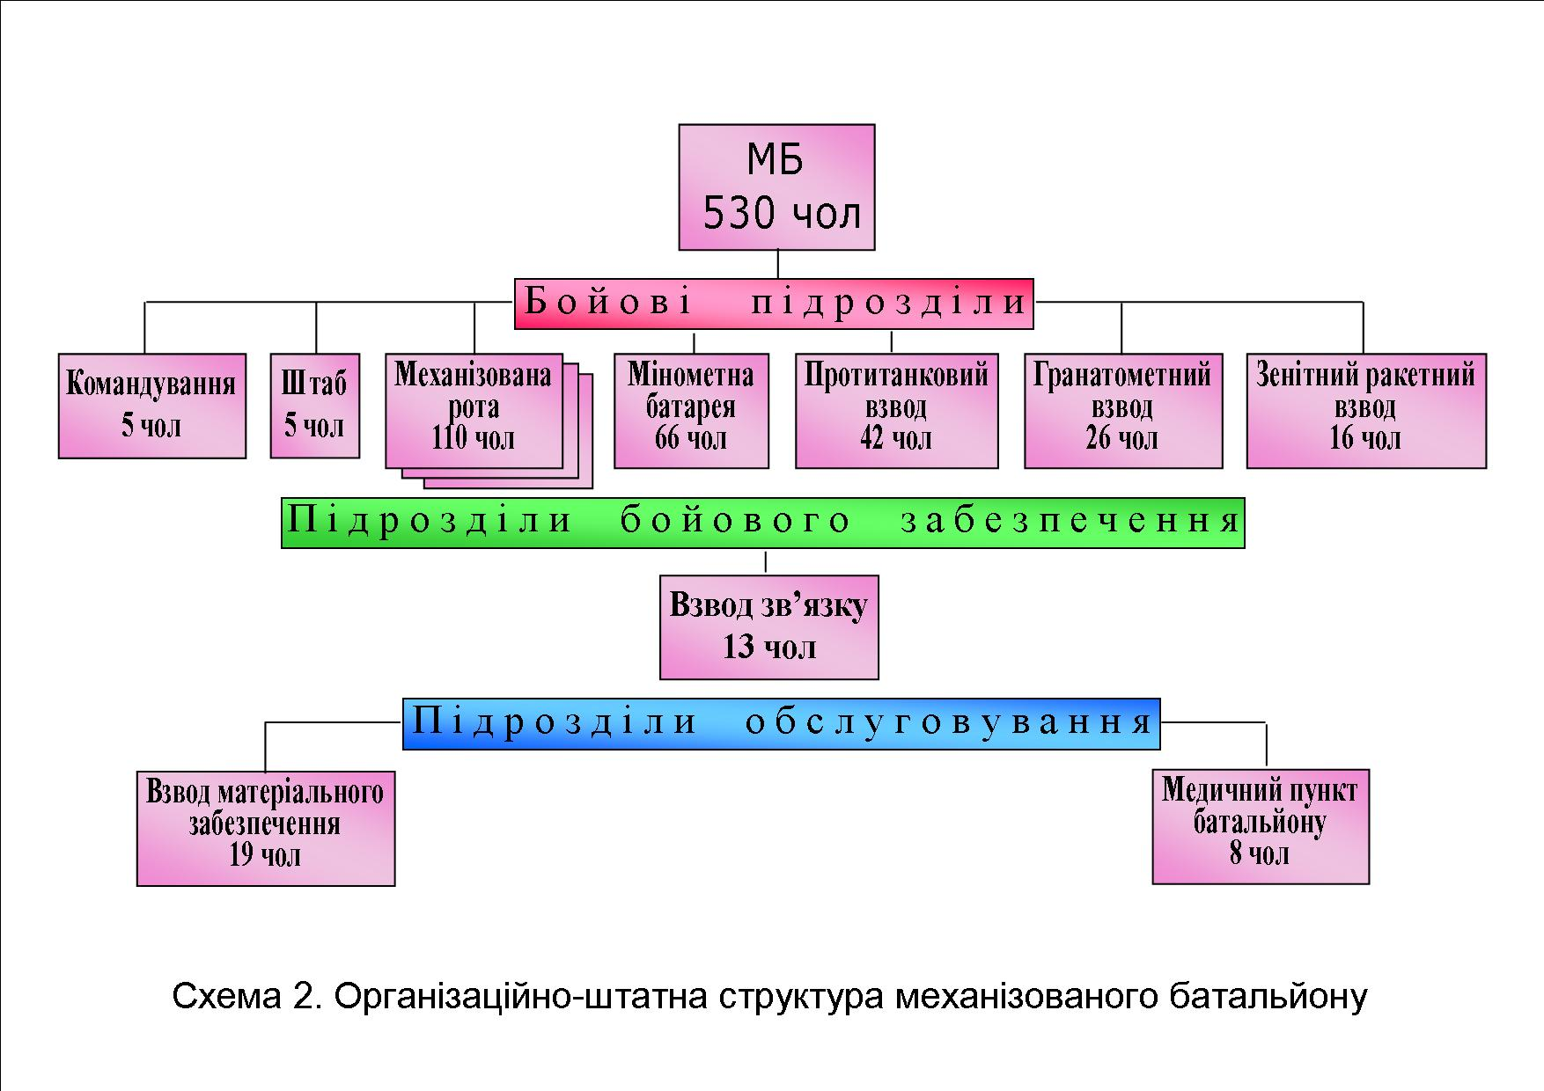
Батальйон другого ешелону займає оборону на другій позиції, як правило, на найбільш важливому напрямку із завданням стійко утримувати район оборони, бути в готовності до підсилення (зміни) підрозділів першого ешелону, у випадку втрати їх боєздатності, до проведення контратак, а також, для знищення повітряних десантів та аеромобільних підрозділів противника.
Район оборони батальйону по фронту 3–5 км і в глибину – 2,5–3,5 км.
Механізований батальйон, призначений для оборони в смузі забезпечення, діє як передовий загін, оборону організує послідовно, на декількох позиціях окремими ротними і взводними опорними пунктами з завданням:
– затримати наступ переважаючих сил противника, примусити його передчасно розгорнутися в бойовий порядок і наступати в невигідному для нього напрямку;
– завдати противнику втрат і виграти час для підготовки оборони.

Батальйон, що складає загальновійськовий резерв, займає вказаний район зосередження в готовності до виконання завдань, які виникли раптово, або до підсилення (заміни) підрозділів першого ешелону у випадках втрати їх боєздатності.
Батальйон, призначений в протидесантний резерв, займає вказаний район, веде розвідку повітряного противника, влаштовує протидесантні загородження, підготовляє вогневі засади, знаходиться в готовності до знищення повітряних десантів противника.
Наступ, в залежності від обстановки та завдань, може вестися:
– на противника, який обороняться (з положення безпосереднього зіткнення з ним або з ходу);
– на противника, який наступає (шляхом зустрічного бою);
– на противника, який відходить (шляхом його переслідування).
Наступ на противника, який обороняється, звичайно починається проривом оборони, який полягає у зломі її ударами усіх видів зброї та рішучою атакою на вузькій ділянці.
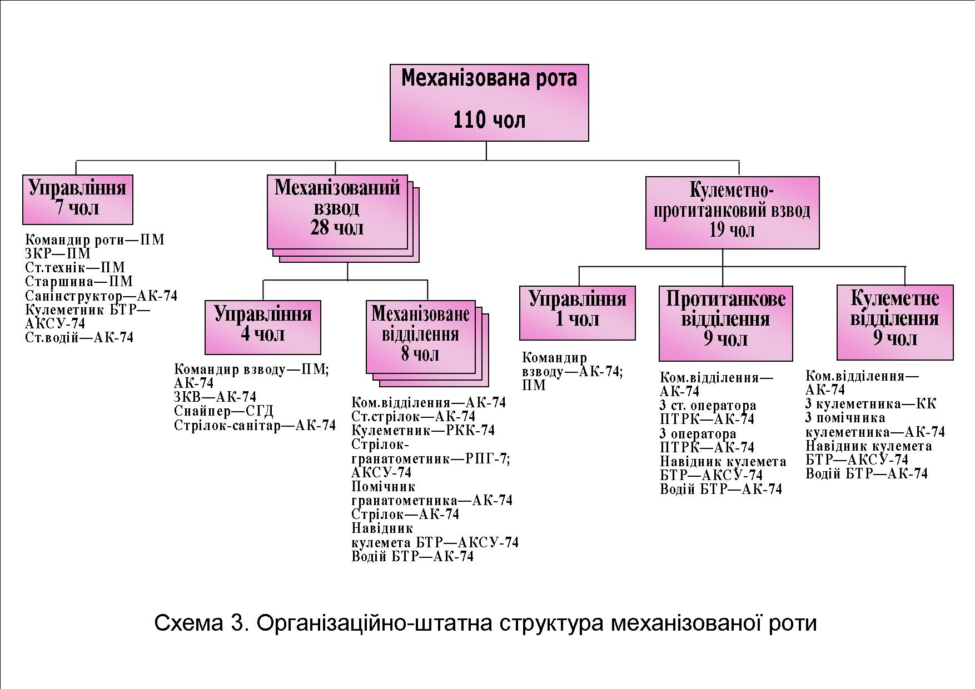
Бойове завдання батальйону визначається старшим командиром і залежить від місця батальйону в бойовому порядку бригади, складу противника та характеру його дій, задуму бою, складу і бойових можливостей батальйону, характеру місцевості та інших обставин.
Батальйону першого ешелону бригади вказується найближче завдання, подальше завдання і напрямки продовження наступу, батальйону другого ешелону — найближче завдання і напрямок продовження наступу.

Механізований батальйон наступає на фронті до 2 км, а на ділянці прориву бригади — до 1 км.
Найближчим завданням батальйону першого ешелону бригади, як правило, полягає у знищенні противника в опорних пунктах рот першого ешелону на своєму фронті, наступу та оволодінні ними; подальше завдання — під час розвитку наступу, в розгромі противника у взаємодії з сусідніми батальйонами в глибині району оборони та оволодіння їх рубежем.
Напрямок продовження наступу батальйону другого ешелону визначається з таким розрахунком, щоб забезпечувалося виконання подальшого завдання бригади.
Батальйон може здійснювати пересування своїм ходом (маршем) чи перевозитись залізничним транспортом.
Основним способом пересування для механізованого батальйону є марш. Він може здійснюватися в передбаченні вступу в бій чи без загрози зіткнення з противником, а за напрямком руху — до фронту, вздовж фронту або від фронту (в тил). Швидкість руху під час маршу може бути різною і залежить від одержаного завдання, вміння командира водити колони, навченості водіїв, тощо.
Середня швидкість руху батальйону на марші без урахування часу на привали може бути:
– змішаних і танкових колон — 20–25 км/год;
– автомобільних колон — 25–30 км/год;
– в пішому порядку — 4–5 км/год;
– на лижах — 5–7 км/год.
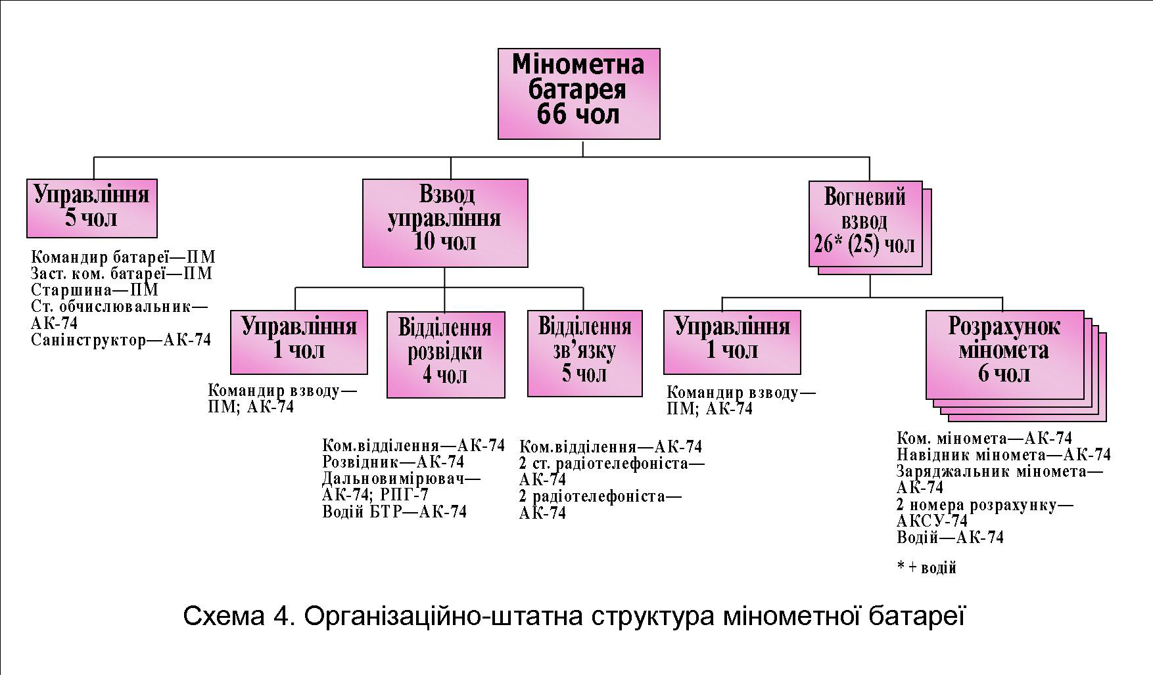

Батальйон здійснює марш однією колоною, дистанція між підрозділами та машинами у колоні призначається в залежності від швидкості руху і умов видимості. В звичайних умовах вони можуть бути 25–30 м. При русі по пильним дорогам, в умовах обмеженої видимості — можуть збільшуватись. При загрозі застосування противником ЗМУ та ВТЗ, дистанція може досягати 100–150 м.
Батальйон може здійснювати марш у колоні головних сил бригади, авангарді, передовому загоні і самостійно.
Добовий перехід змішаної колони батальйону може бути 200–250 км на техніці, та 40–50 км в пішому порядку.
Батальйон на місці може розташовуватися в районі зосередження, вихідному районі, районі очікування, районі відпочинку та інших районах, самостійно чи в складі бригади.

Механізований батальйон складається з наступних основних підрозділів (див. схему 2):

Бойові підрозділи
1. Командування батальйону, штаб і виховний апарат;
2. Три механізовані роти на БТР–70;
3. Мінометна батарея;
4. Протитанковий взвод;
5. Гранатометний взвод;
6. Зенітний ракетний взвод.
Підрозділи бойового забезпечення
1. Взвод зв’язку.
Підрозділи обслуговування
1. Взвод матеріального забезпечення;
2. Медичний пункт батальйону.
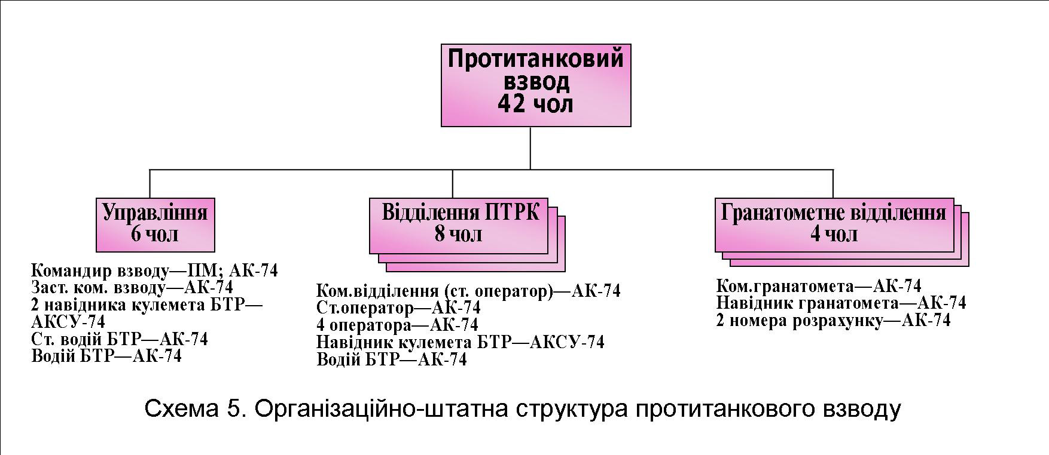

Командування батальйону включає командира батальйону, його заступника; заступників з озброєння, з виховної роботи, методиста–організатора (всього 5 чоловік).
Штаб батальйону включає начальника штабу, він також є заступником командира батальйону, заступника начальника штабу, начальника зв’язку батальйону, він же командир взводу зв’язку, хімічного інструктора і писаря (всього 5 чоловік).
Механізована рота на бронетранспортерах (див. схему 3) складається з управління роти (командир роти, його заступник, старший технік роти, старшина, санінструктор, навідник кулемета БТР, старший водій), трьох механізованих взводів (у кожному по три механізованих відділення) і протитанково–кулеметного взводу, що складається з відділення протитанкових ракетних комплексів (ПТРК) і кулеметного відділення.
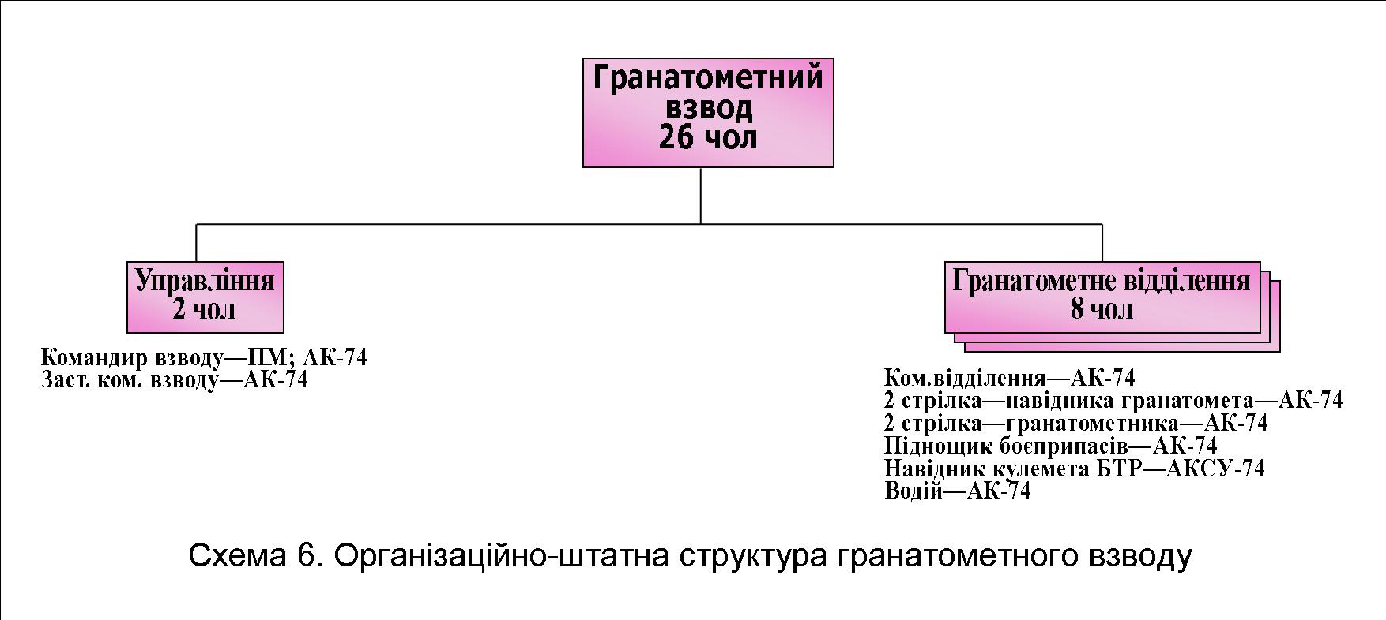
Всього у механізованій роті: особового складу – 110 чол., БТР–70 – 12, ПТРК «Метис» – 3, ротних кулеметів (ПКМ) – 3, ручних кулеметів (РПК–74) – 9, автоматів (АК–74) – 66, гранатометів РПГ–7 – 9.
Мінометна батарея (див. схему 4) складається з управління батареї (командир батареї, його заступник, старшина, старший обчислювальник, санінструктор), взводу управління (командир взводу, відділення розвідки, відділення зв’язку), двох вогневих взводів (у кожному по 4 розрахунки 120–мм мінометів).
Всього у мінометній батареї: особового складу — 66 чол., радіостанцій –4, 120мм мінометів – 8, автотягачів (Газ–66) – 10, кабелю П–274 – 4 км.
Протитанковий взвод (див. схему 5) складається з управління взводу (командир взводу, його заступник, навідників кулемета БТР – 2, старший водій БТР, водій БТР), трьох відділень ПТРК і трьох гранатометних відділень.
Відділення ПТРК складається з командира відділення (він же старший оператор), старшого оператора, 4–х операторів, навідника кулеметника БТР, водія БТР.
Пускових комплексів 9К111 «Фагот» – 2, БТР–70.

Гранатометне відділення складається з командира відділення (командира гранатомета), навідника гранатомета, двох номерів розрахунку.
Гранатометів СПГ–9М – 1.
Всього у протитанковому взводі: особового складу 42 чол., пускових установок ПТРК 9К111 «Фагот» – 6, гранатометів СПГ–9М – 3, БТР–70 – 5.
Гранатометний взвод (див. схему 6) складається з командира взводу, його заступника, трьох відділень (у кожному – командир відділення, старших стрільців–навідників гранатомета – 2, стрільців–гранатометників – 2, підносчик боєприпасів, навідник кулемета БТР, водій БТР).
Всього у гранатометному взводі: особового складу – 26 чол., 30 мм автоматичних гранатометів АГС–17 – 6, БТР–70 – 3.
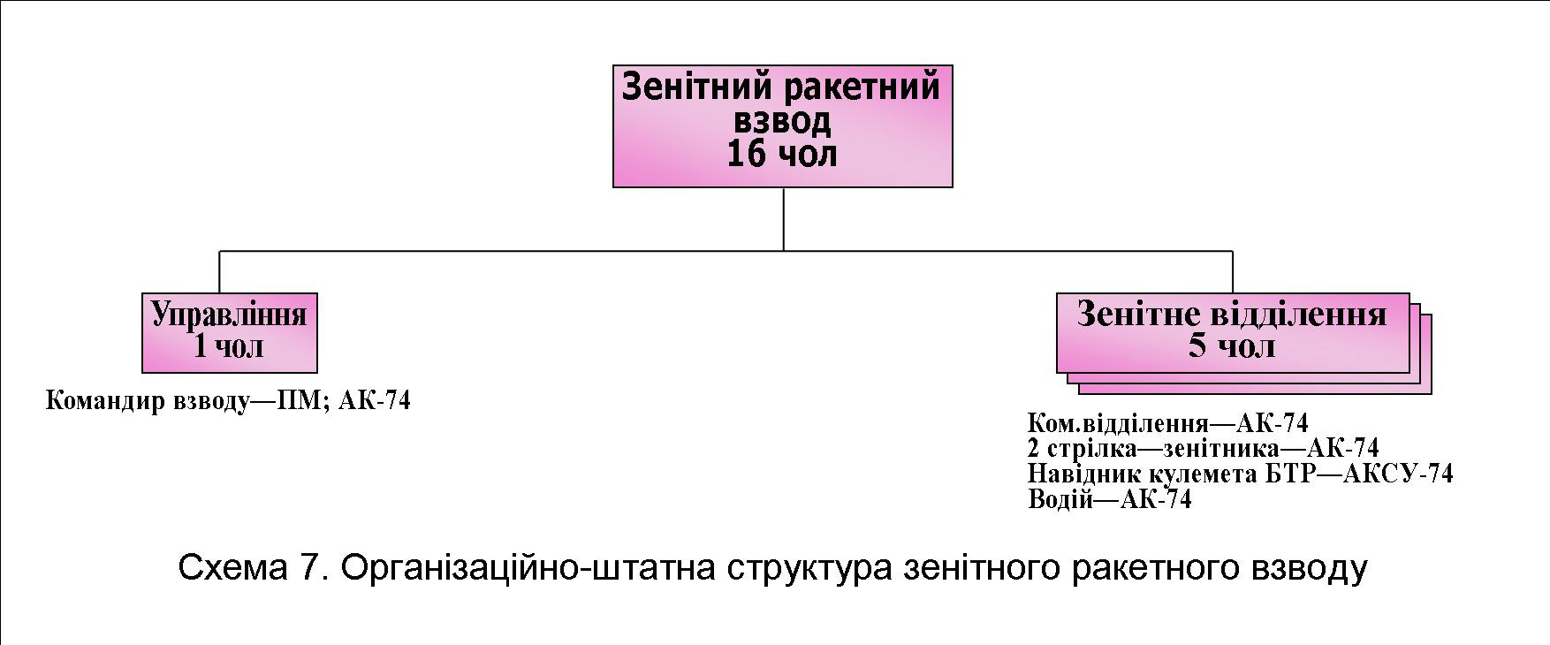
Зенітний ракетний взвод (див. схему 7) складається з командира взводу, його заступника (він же командир відділення), трьох відділень (у кожному командир відділення, стрільців–зенітників – 2, навідник кулемета БТР, водій БТР).
Всього у зенітному ракетному взводі: особового складу — 16 чол., ПЗРК «Ігла» – 9, БТР–70 – 3.
Взвод зв’язку (див. схему 8) складається з командирського бронетранспортера (командир відділення — він же старший радіотелефоніст, радіотелефоніст, старший водій БТР) і двох радіовідділень, кожне у складі командира відділення, старшого радіомайстера радіостанції невеликої потужності у першому відділенні і старшого радіотелефоніста у другому відділенні, радіотелефоністів – по два у кожному відділенні, водія БТР – електромеханіка у першому відділенні та водія БТР у другому відділенні.

Всього у взводі зв’язку: особового складу – 13 чоловік, командирських БТР–70К – 1, бронетранспортерів (БТР–70) – 2, радіостанцій (Р–159, Р–107, Р–148, Р–158) – 22, комутатор П–193М – 1, кабель П–274 – 8 км.

Взвод забезпечення (див. схему 9) складається з командира взводу, його заступника (він же командир відділення), відділення технічного обслуговування, автомобільного відділення, господарського відділення.
Відділення технічного обслуговування складається з командира відділення, старшого автоелектромеханіка–акумуляторщика, автослюсаря (монтажника), водія–автослюсаря.
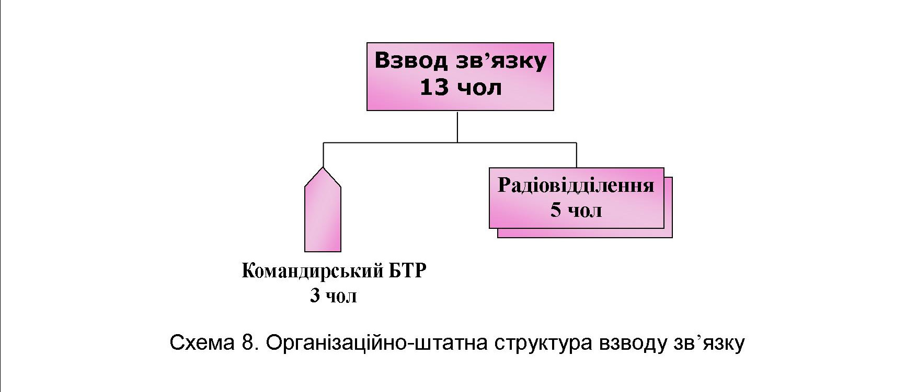
Всього у відділенні: особового складу — 4 чол., майстерня технічного обслуговування автомобілів МТО–АТ – 1, 3ІЛ–131 під МТО–АТ–1.
Автомобільне відділення складається з командира відділення (він же заступник командира взводу), 3 старших водіїв і 5 водіїв.
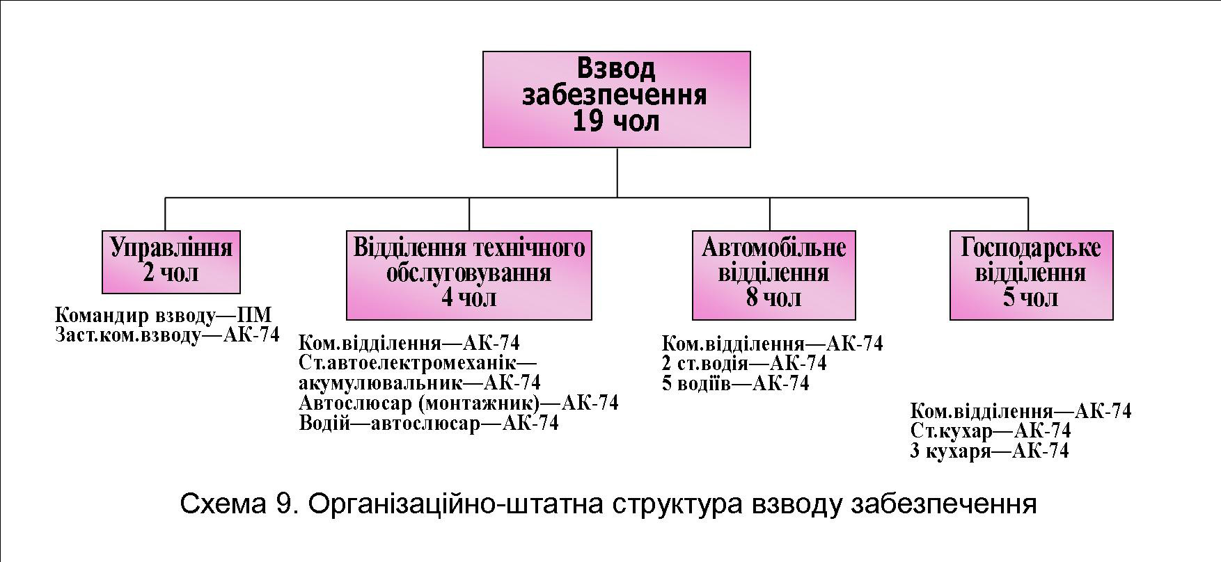
Всього у відділенні: особового складу — 8 чол., вантажних автомобілів ГАЗ–66 під особисті речі і майно роти – 3; вантажних автомобілів ГАЗ–66 під кухні та продукти – 4; вантажних автомобілів Урал–4320 під боєприпаси – 2.
Командир автомобільного відділення є заступником командира взводу забезпечення.
Господарське відділення складається з командира відділення, старшого кухаря і 3 кухарів.

Всього у відділенні: особового складу – 5 чол., кухонь причіпних КП–130 – 4, автомобільних причепів АП–1,5 під кухні – 4, кухня переносна КП–75.
Всього у взводі забезпечення: особового складу – 19 чол., ГАЗ–66 – 7, ЗІЛ–131 – 1, УРАЛ–4320 – 2, кухонь причіпних КП–130 – 4, автомобільних причепів АП–1,5 під кухні – 4, кухня переносна КП–75 – 1.
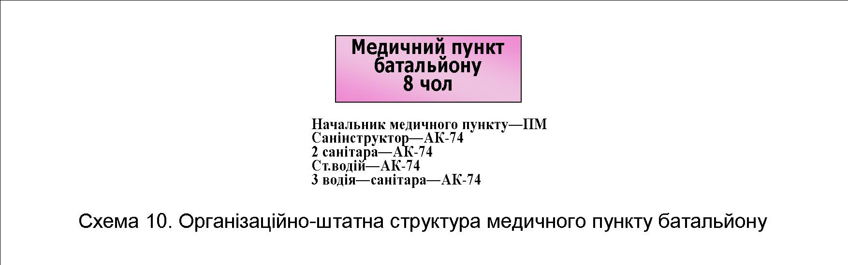
Медичний пункт батальйону (див. схему 10) складається з начальника медичного пункту, санінструктора, 2–х санітарів, старшого водія, 3–х водіїв–санітарів.
Всього у медичному пункті: особового складу – 8 чол., транспортерів переднього краю (ТПК) – 3, санітарний автомобіль УАЗ–452 – 1, автопричіп АП–1,5 – 1.
Всього особового складу в механізованому батальйоні – 530 чоловік.
Озброєння механізованого батальйону: бронетранспортери БТР–70, 120 мм міномети, протитанкові ракетні комплекси «Фагот», протитанкові ракетні комплекси «Метис», автоматичні гранатомети на станку АГС–17, станкові протитанкові гранатомети СПГ–9, переносні зенітно–ракетні комплекси (ПЗРК) «Ігла», реактивні протитанкові гранатомети РПГ–7, кулемети Володимирова КПВТ, кулемети Калашникова (ПКМ, РПК–74), автомати Калашникова (АК–74, АКСУ–74), снайперські гвинтівки СВД.

2.3. Танковий батальйон

Танковий батальйон є головною ударною силою механізованої бригади і використовується на основному напрямі наступаючих військ, в обороні танковий батальйон використовується на загрозливих, можливих напрямках прориву нашої оборони, для контратаки і знищення противника, який прорвав оборону.
Танковий батальйон призначений для ведення бою в обороні та наступі.
При веденні оборони танкові взводи:
– займають вогневі позиції в опорних пунктах механізованої роти;
– діють в тісній взаємодії з піхотою.
Танкові підрозділи, що займають вогневі позиції в глибині району оборони батальйону, можуть готувати самостійно або разом з БТР вогневі рубежі для знищення прорвавшогося противника.

В наступі танкові батальйони діють у взаємодії з механізованими підрозділами, наступаючи попереду їх цепу на віддаленні до 200 м. У випадках, коли протитанкова оборона противника недостатньо подавлена та при веденні наступу в особливих умовах (лісі, населеному пункті) танки можуть вести наступ в цепу піхоти. При діях в наступі в єдиному броньованому порядку танки наступають під прикриттям вогню артилерії до 200 м за розривами снарядів своєї артилерії та до 100 м попереду наступаючих порядків піхоти.
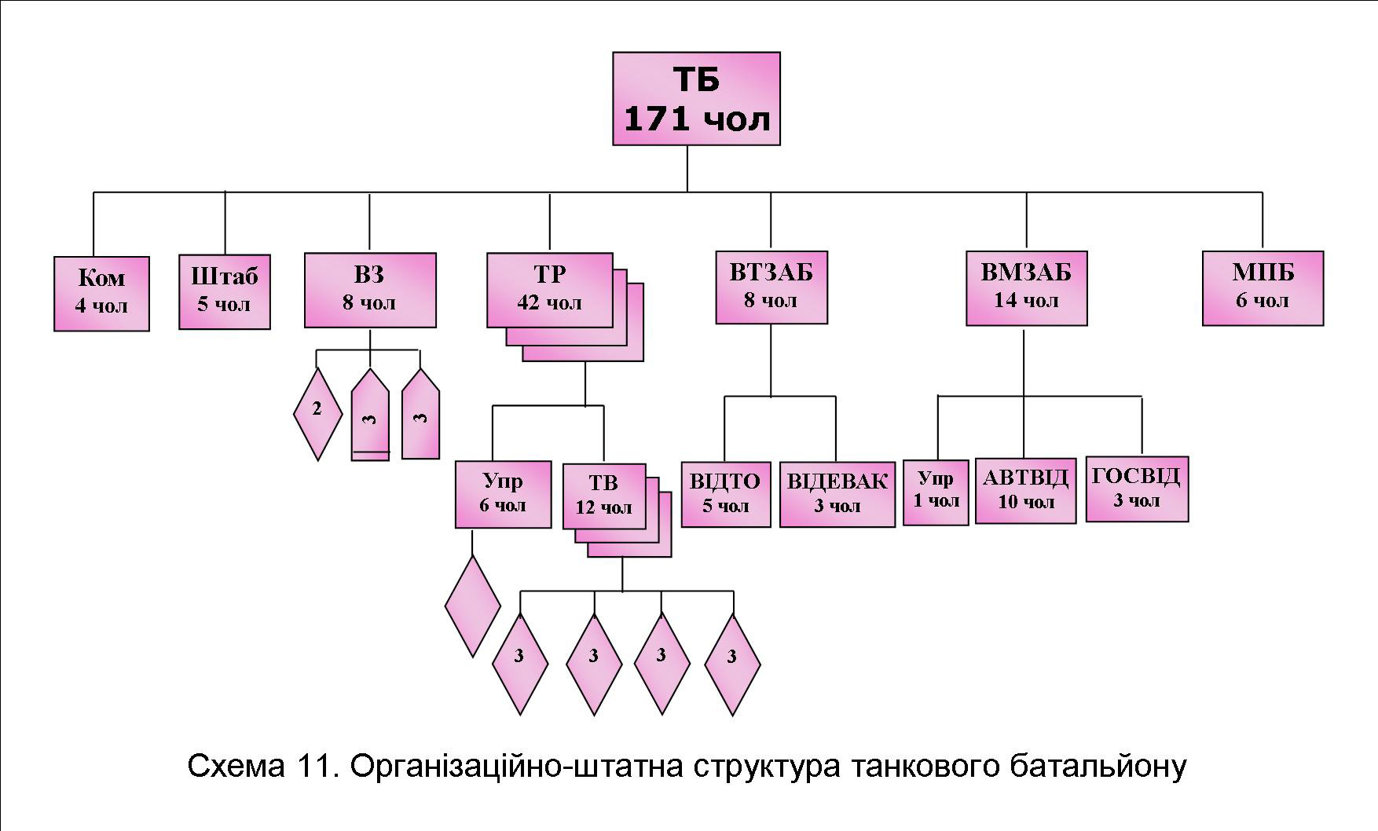
Танковий батальйон (див. схему 11), як правило складається з:
– командування (командир батальйону, його заступник; заступники з озброєння, з виховної роботи (всього 4 чоловіка);
– штабу (начальник штабу, його заступник; начальник зв’язку, хімічний інструктор, писар (всього 5 чоловік);
– бойових підрозділів (3 танкових роти);
– підрозділу бойового забезпечення – взвод зв’язку;
– підрозділів обслуговування – медичний пункт, взвод технічного забезпечення, взвод матеріального забезпечення.
Всього особового складу в танковому батальйоні – 171 чоловік.
Озброєння танкового батальйону: 40 танків Т–64Б, а також БМП–1К, БТР–70, АТМЗ–4,5, ЗІЛ–131, УРАЛ–4320, МТО, ПАК–200, УАЗ–452А, АП–0,5, БТС–4.

2.4. Бригадна артилерійська група

Бригадна артилерійська група (див. схему 12) – призначена для рішення вогневих задач в інтересах бригади та посилення батальйонів, що діють на основному напрямку.

БрАГ діє у всіх видах бою в тісної взаємодії з танками та механізованими підрозділами, наносить поразку противнику на передньому краї та в глибині оборони, своїм вогнем зламує опір противника та розчищає шлях загальновійськовим підрозділам в наступі, придає стійкісті обороні своїх військ та разом з іншими силами та засобами відбиває атаки противника, знищує його перед рубежем вводу в бій другого ешелону.
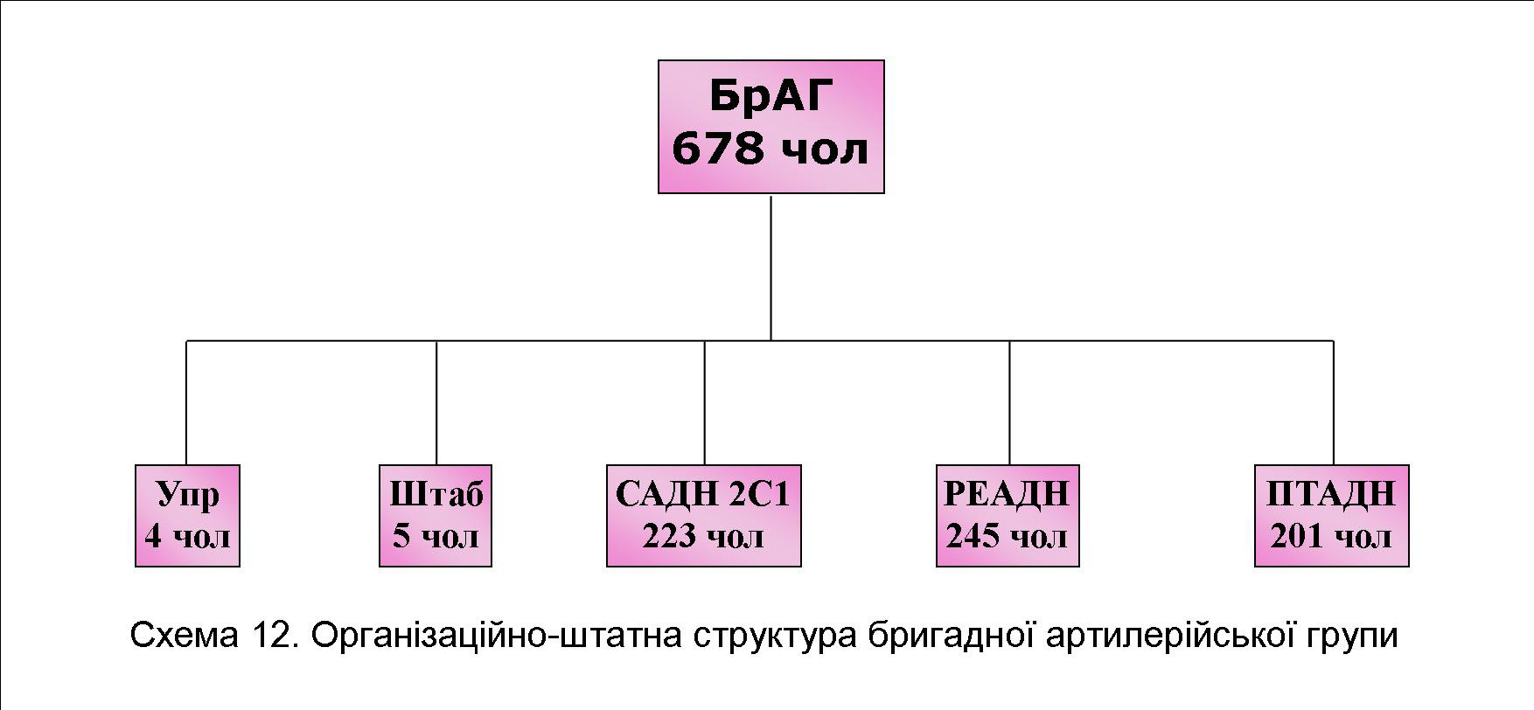
Вогневі позиції БрАГ в ході оборони розміщуються переважно на танконебезпечних напрямках на 3–5 км в глибину від першої траншеї з задачею вогневого ураження наступаючого противника. Під час наступу БрАГ займає вогневу позицію не менш як за дві години по напрямку наступу частини та підтримує вогнем наступ. З відривом від переднього краю своїх наступаючих підрозділів переміщення проводиться побатарейно на рубежі 2–4 км від переднього краю з таким розрахунком, щоб дві треті БрАГ могли підтримувати вогнем наступ загальновійськових підрозділів.
Як правило, бригадна артилерійська група знаходиться в безпосередньому підпорядкуванні командира механізованої бригади і складається з:
● управління (командир, його заступник; заступники з озброєння, з виховної роботи (всього 4 чоловіка);
● штабу (начальник штабу, його заступник; начальник зв’язку, хімічний інструктор, писар (всього 5 чоловік);
● самохідно–артилерійського дивізіону (САДН 2С1) (див. схему 13), до складу якого входять:
– управління (командир, його заступник; заступники з озброєння, з виховної роботи (всього 4 чоловіка);
– штаб (начальник штабу, його заступник; начальник зв’язку, хімічний інструктор, писар (всього 5 чоловік);
– взвод управління дивізіону (4 відділення: управління КД, управління штабу, управління, артилерійської розвідки); всього – 23 чол.

– три артилерійських батареї, в кожній – управління (4 чол.), взвод управління (12 чол), два вогневих взводи (в одному 23 чол., у другому – 17); всього – 56 чол.
– взвод забезпечення (3 відділення: технічного обслуговування, автомобільне, господарське); всього – 19 чол.
– медичний пункт – 4 чол.
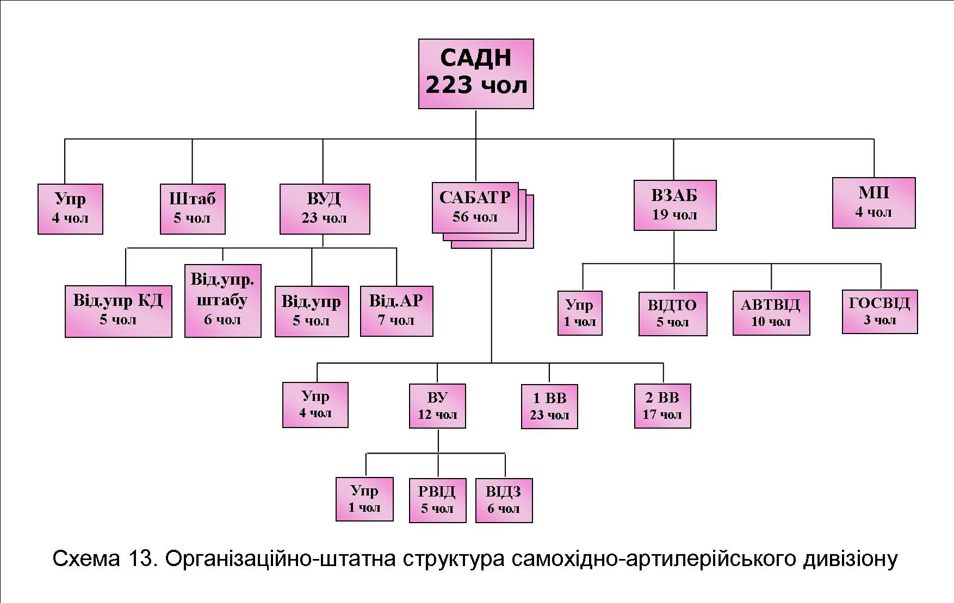
Всього особового складу у САДН 2С1 – 223 чоловіка
Озброєння САДН 2С1: САУ 2С1 – 36, ТЗМ–122, ПРП–3(4), ПАБ–2, МРС–АР, МТО–АТ, АТМЗ–5,5–4320, Урал–4320, ЗІЛ–131, Газ–66, УАЗ–3962, ПАК–200.
САДН 2С3: організація – така ж, але в артилерійських батареях – по 62 чол. Таким чином, особового складу – 241 чол. Техніка – така ж, лише замість САУ 2С1 – САУ 2С3.
Наявність 2С1 у складі МБр можна пояснити значною кількістю цих САУ на Україні та, що важливіше, значна кількість 122мм боєприпасів;
● реактивного артилерійського дивізіону (РЕАДН) (див. схему 14), до складу якого входять:
– управління – (командир дивізіону та його заступники);
– штаб – (начальник штабу та начальники служб);
– взвод управління дивізіону – 23 чол.;
– три реактивні артилерійські батареї, в кожній – два вогневих взводи (в одному – 23 чол, в іншому – 19) взвод управління (11 чол). Всього в батареї – 57 чол.
– взвод забезпечення – 37 чол.;
– медичний пункт – 4 чол.
Всього особового складу в РЕАДН – 245 чоловік

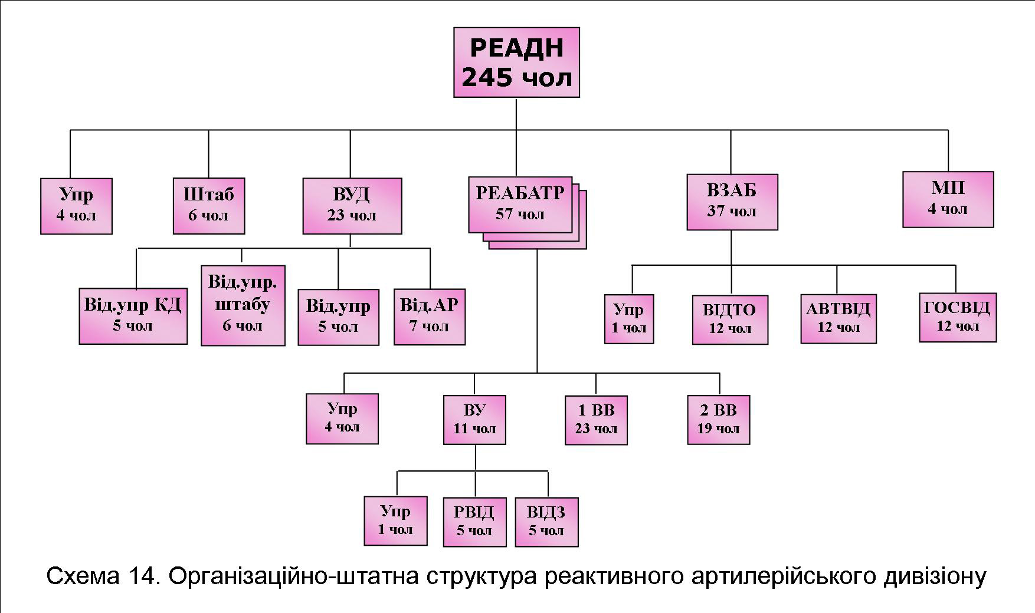
Озброєння РЕАДН: РСЗВ БМ–21 «Град» – 18, ПРП–3(4), МТО–АТ, АТМЗ–5,5–4320, Урал 4320 (ТЗМ), Урал 4320, ЗІЛ–131, Газ–66, УАЗ–3962, КП–130.
● протитанковий артилерійський дивізіон (ПТАДН) (див. схему 15), до складу якого входять:
– управління – (командир дивізіону та його заступники);
– штаб – (начальник штабу та начальники служб);
– дві протитанкові артилерійські батареї (ПТАБ), в кожній – два вогневих взводи (22 і 20 чол) і взвод управління (15 чол). Всього – 61 чол.
– одна батарея ПТКР – управління (4 чол.), три вогневих взводи по 6 чол і відділення управління (9 чол). Всього – 31 чол.
– взвод управління – 15 чол.;
– взвод забезпечення – 20 чол.;
– медичний пункт – 4 чол.
Всього особового складу в ПТАДН – 201 чоловік
Озброєння ПТАДН: 100мм протитанкова гармата МТ–12 «Рапіра» – 12, ПТРК 9П148 – 18, ПРП–3(4), ПАБ–2, МТ–ЛБ, БРДМ–2, Р–145, МТО–АТ, АТМЗ–5,5–4320, Урал 4320, ЗІЛ–131, Газ–66, УАЗ–3962, КП–130.

2.5. Зенітний ракетно–артилерійський дивізіон

Зенітний ракетно–артилерійський дивізіон (див. схему 16) – використовується як правило в повному складі та призначається для прикриття основних сил бригади від повітряних нападів противника.
Під час дії механізованої бригади в обороні ЗРАД як правило займає вогневі позиції з таким урахуванням, щоб максимально прикрити бойові порядки.

Зенітна самохідна артилерійська батарея повзводно прикриває батальйони першого ешелону, розміщуючись в глибині районів оборони батальйонів до 1 км від переднього краю. Розвідку повітряного противника ЗРГК «Тунгуска» може вести самостійно та отримувати данні за повітряного противника від старшого начальника.
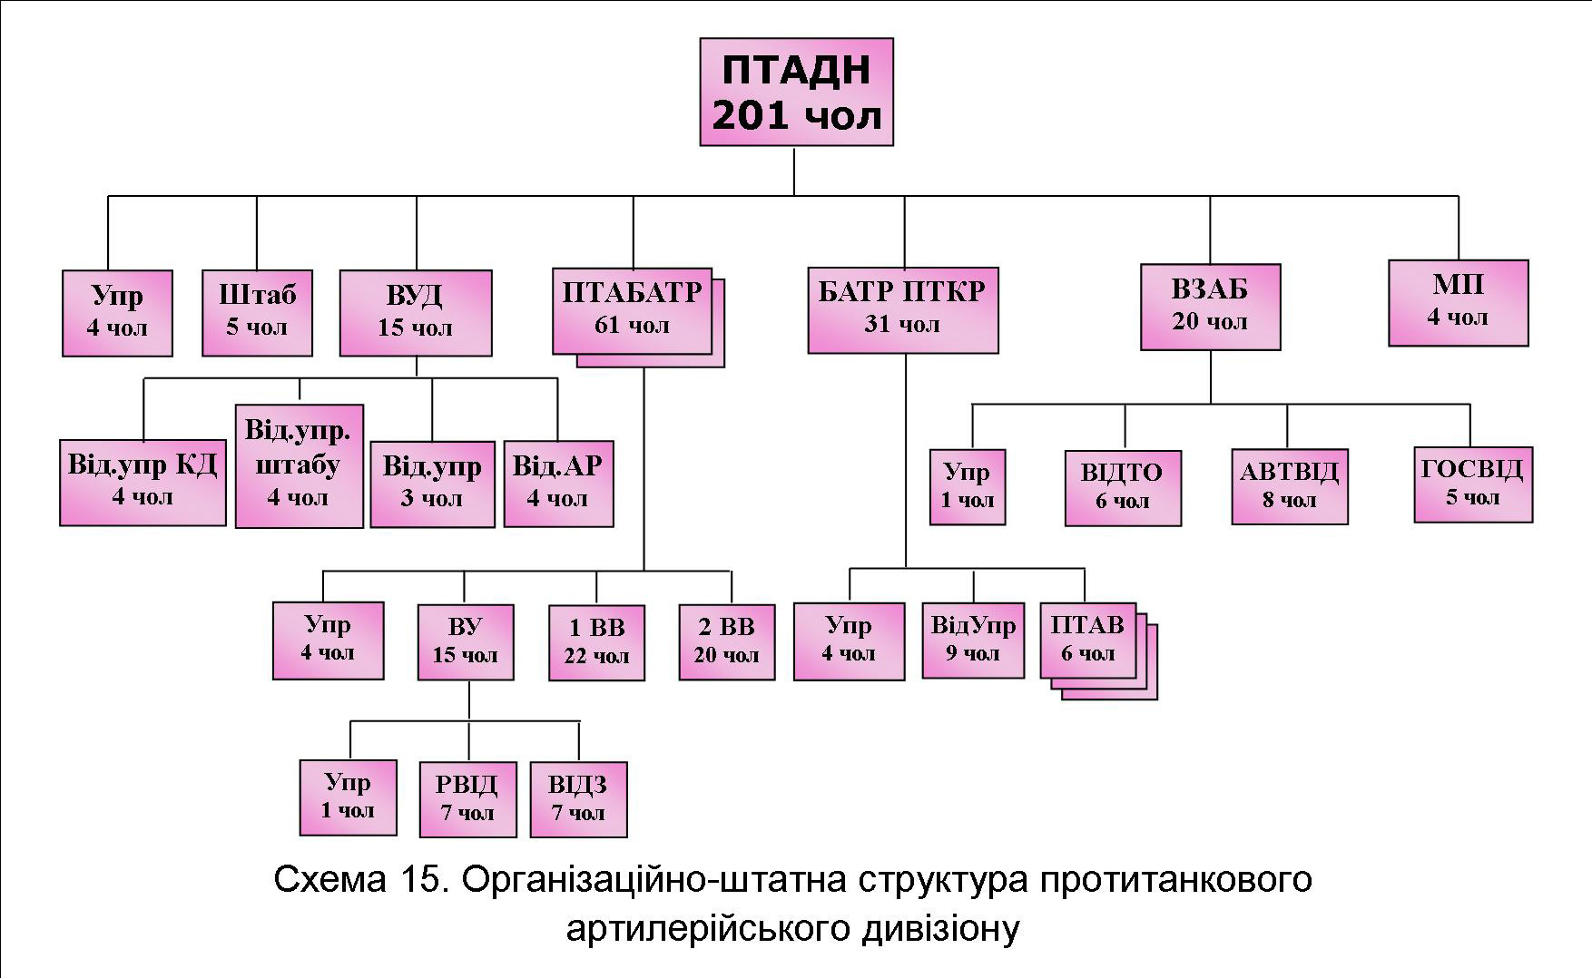
Зенітно–ракетна батарея повзводно прикриває бойові порядки артилерії, другого ешелону, командний пункт і тилові підрозділи.
Під час наступу зенітна самохідна артилерійська батарея прикриває підрозділи першого ешелону, пересуваючись на відстані 400–600 м позаду танків і піхоти.
Зенітний ракетно–артилерійський дивізіон складається з:
– управління – (командир дивізіону та його заступники)
– штаб – (начальник штабу та начальники служб)
– зенітна самохідно–артилерійська батарея ЗРГК «Тунгуска» – два вогневих взводи (по 16 чол), відділення управління (5 чол), транспортне відділення (4 чол). Всього – 45 чол.
– дві зенітні ракетні батареї «Стріла–10». В кожній – два вогневих взводи (по 9 чол.) і відділення управління. Всього – 27 чол.
– зенітна ракетна батарея БМ «Оса» – 4 вогневих взводи по 3 чол і відділення управління. Всього – 22 чол.
– зенітна ракетна батарея ПЗРК «Ігла» або «Ігла–1»– три вогневих взводи по 13 чол і відділення управління. Всього – 48 чол.
– батарея управління і РЛР – взвод зв’язку (14 чол) і взвод управління і РЛР (14 чол). Всього – 32 чол.
– взвод забезпечення – відділення ТО (5 чол), автомобільне (10 чол), господарське (5 чол). Всього – 21 чол.

– група регламенту та ремонту – 18 чол.
Всього особового складу в ЗРАД – 248 чоловік
Озброєння ЗРАД: БМ «Оса» – 4, ЗРГК «Тунгуска» – 12, БМ «Стріла–10» – 9, ПЗРК «Ігла» або «Ігла–1» – 27, 9С80 (ППРУ), 9С482 (ПУ–12), 2Т210 (ТЗМ), МТ–ЛБ, КРАС–1, Р–140, Р–142, МТО–АТ, АТМЗ–5,5–4320, Урал–4320, Газ–66, КП–130. МТ–ЛБ використовуються в якості транспортерів для розрахунків ПЗРК.
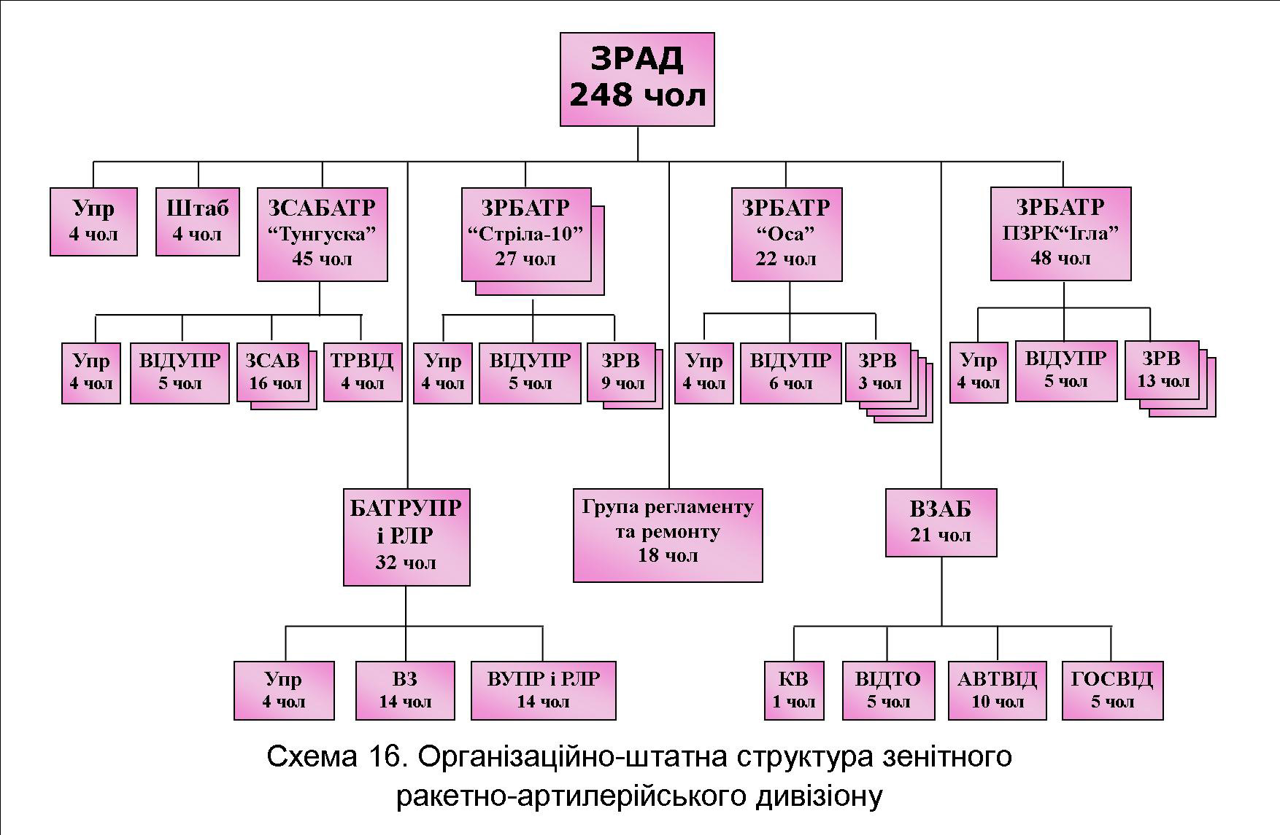
2.6. Розвідувальна рота

Основна задача розвідувальної роти в усіх видах бою забезпечувати необхідними розвідувальними даними командира і штаб бригади.
В обороні розвідувальна рота організує 1–2 СП і веде спостереження за противником.
Крім цього може висилати 1 ОРД з метою установлення:
– висування противника;
– переміщення його резервів;
– вогневих позицій артилерії;
– площадки підскоку та пасток;
– чергування ВП;
– розташування КП.
Під час наступу з проривом першої позиції розвідувальна рота висилає 1–2 ОРД, використовуючи проміжки в обороні противника, виходить в його тили, веде спостереження за противником, виявляє райони його оборони, вогневі позиції та дії резервів й інше.

З метою ефективного використання даних авіарозвідки у відділенні спостереження є приймач для прийняття даних з борту літака–розвідника.
Розвідувальна рота (див. схему 17), як правило складається з:
– управління – 5 чол. (командир роти, старшина, старший технік, санітарний інструктор, водій);
– взвод управління – відділення збору і обробки даних (5 чол), зв’язку (4 чол), КШМ (4 чол). Всього 14 чол.
– взвод спостереження та ТЗР – два відділення спостереження (5 і 6 чол), відділення ТЗР (7 чол). Всього – 19 чол.
– два розвідувальних взводи – в одному 22 чол, в іншому – 25 чол.
Всього особового складу в розвідувальній роті – 85 чоловік
Озброєння розвідувальної роти: БРМ–1К, БМП–2, БМП–1КШ, БТР–70, Урал 4320, УАЗ–3151.
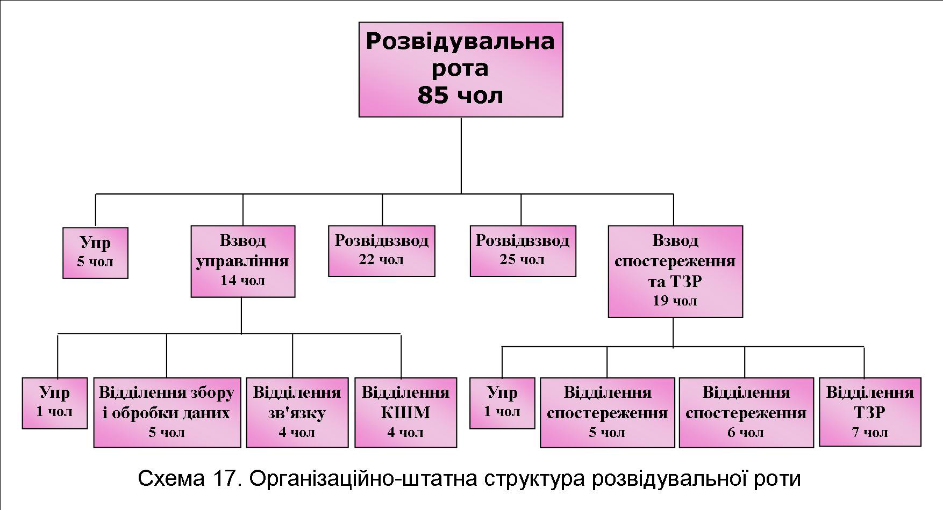
2.7. Рота зв’язку

Рота зв’язку – призначена для забезпечення управління підрозділами та підтримання зв’язку із старшим командиром.
Під час бою рота забезпечує зв’язок з командних пунктів командира та його заступників з підрозділами. Як правило, командирські машини МП–31 (машина командира та начальника штабу) знаходиться на КП, поруч з ними находиться і МП–24 (начальника артилерії).
Р–145 можуть бути одна у заступника командира з озброєння на КП бригади, друга у заступника командира бригади на КП.
Р–142 – на тиловому пункті управління (ТПУ) у заступника командира з тилу.
Радіовідділення забезпечує радіостанціями підрозділи бригади.

Телефонний взвод:
– перше відділення – забезпечує дротовий зв’язок на ТПУ.
– відділення фельд’єгерсько–поштового зв’язку (ФПЗ) – забезпечує зв’язок КП, ТПУ з вищестоящими штабами та отримання і відправлення поштової кореспонденції.
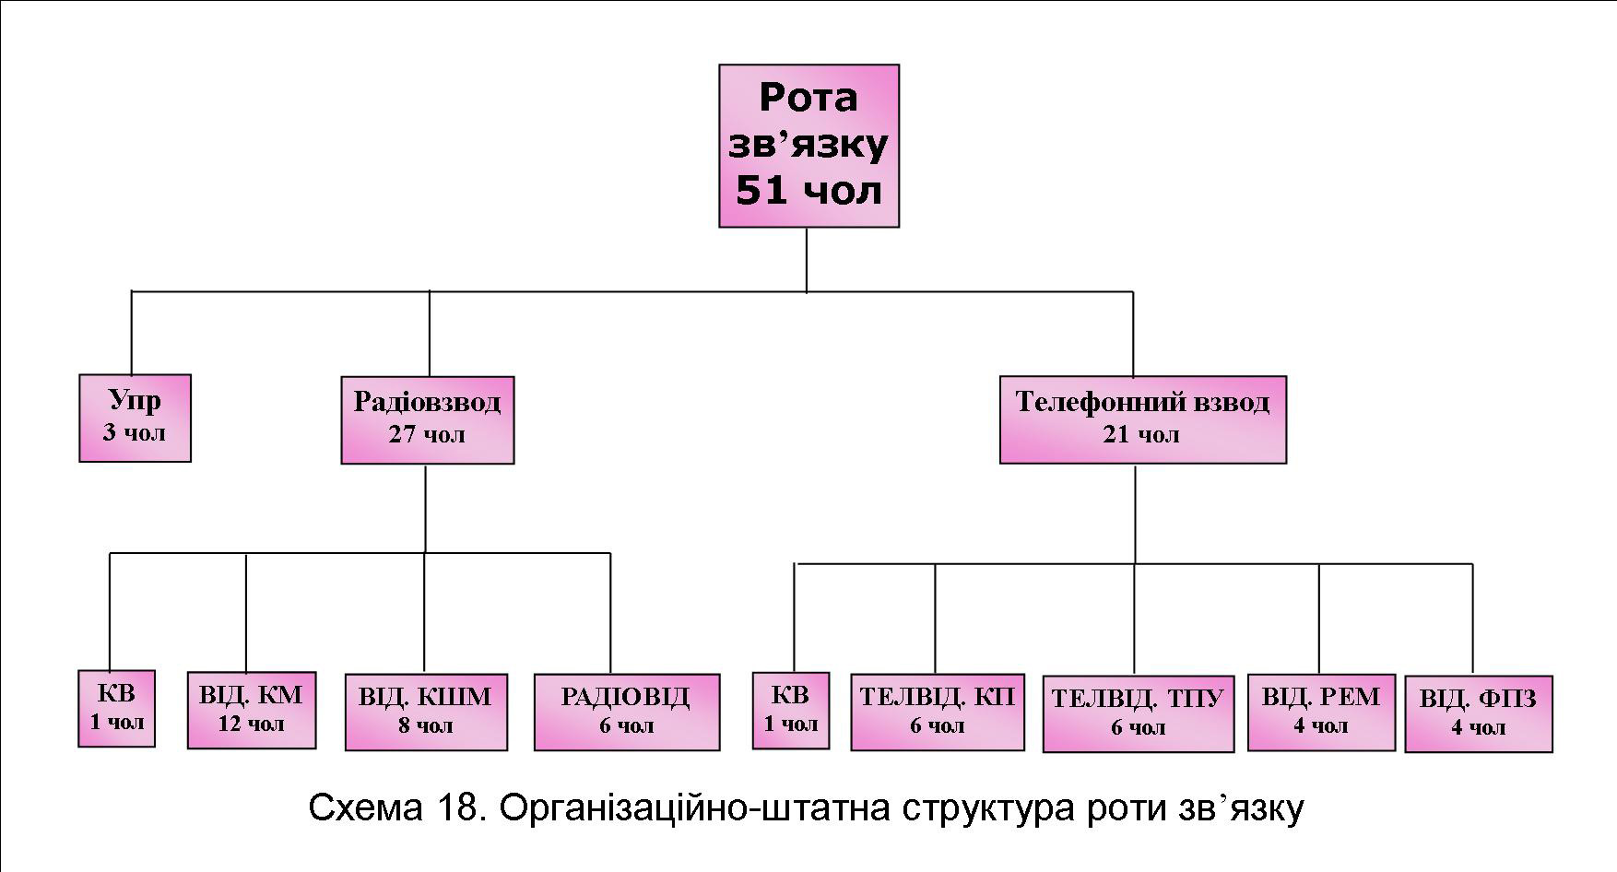
Відділення ремонту засобів зв’язку виконує задачі по поточному ремонту засобів зв’язку та зарядження акумуляторних батарей радіостанцій.
Рота зв’язку (див. схему 18) складається з:
– управління – 3 чол. (командир роти, старшина роти, технік роти)
– радіовзвод – 27 чол.– відділення командних машин – 13 чол., відділення командно–штабних машин (КШМ) – 8 чол., радіовідділення – 6 чол.
– телефонний взвод – 21 чол. – командир взводу, телефонне відділення (зв’язку на КП) – 6 чол., телефонне відділення (зв’язку на ТПУ) – 6 чол., відділення фельд’єгерського поштового зв’язку – 4 чол., відділення ремонту засобів зв’язку – 4 чол.
Всього особового складу в роті зв’язку– 51 чоловік
Озброєння та техніка роти зв’язку: ГАЗ–66, БРДМ–2, МП–31, МП–24, Р–142, Р–145, Р–107, Р–147М, Р–123, УАЗ–3962, П–193, П–274.

2.8. Інженерно–саперна рота

Інженерно–саперна рота – призначена для пророблення проходів в мінно–вибухових загородженнях та їх постановки, надання допомоги підрозділам в проведенні інженерного забезпечення та очищення води для вживання.

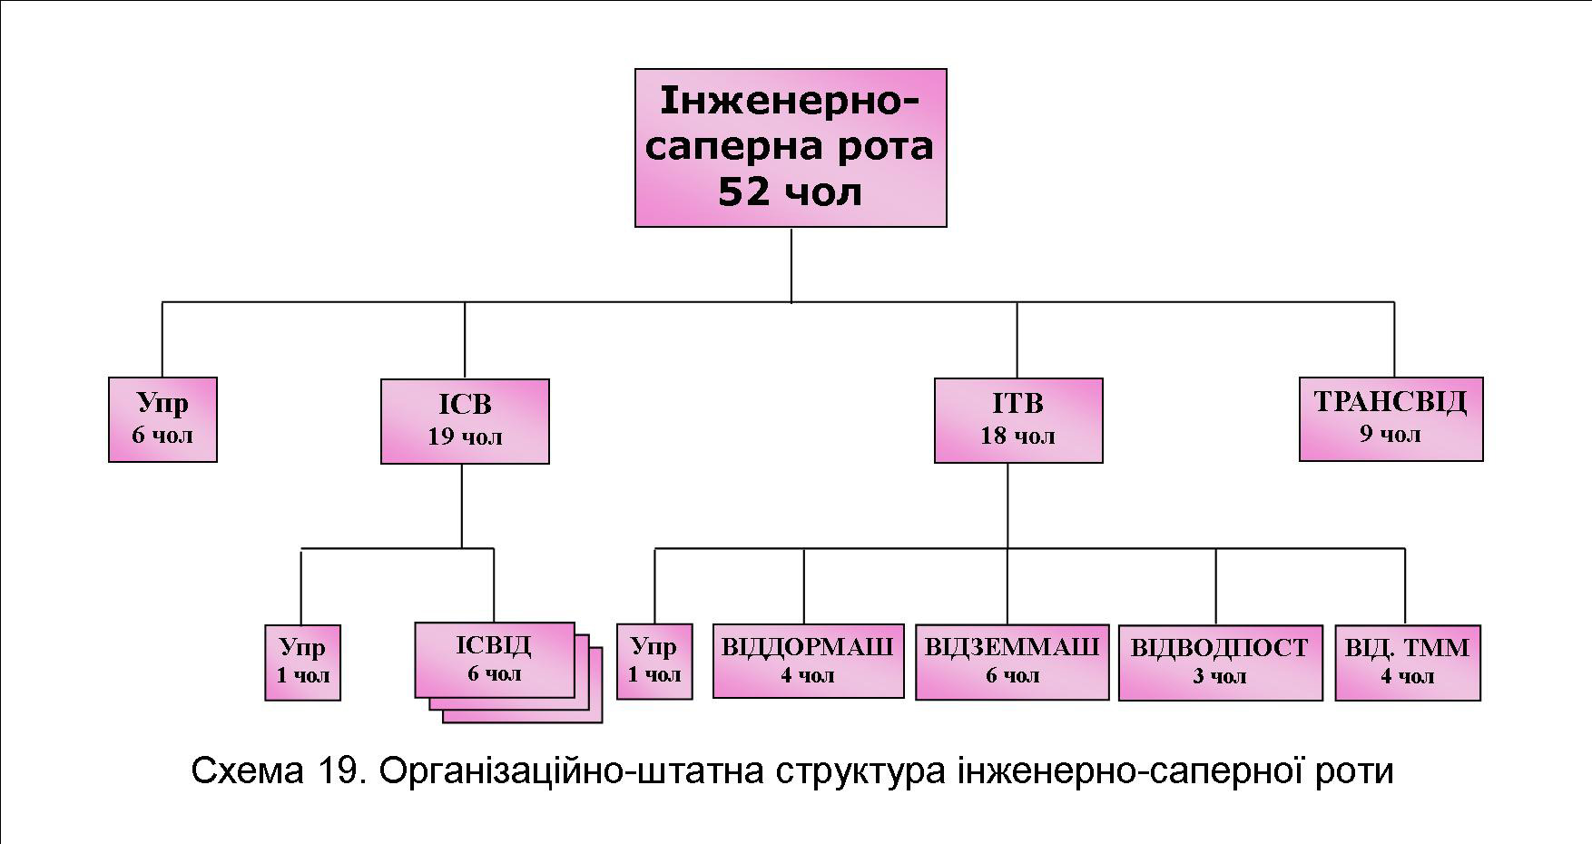
Під час бою інженерно–саперна рота, як правило діє повзводно. Можливості інженерно–саперної роти складаються з можливостей взводів. Інженерно–саперна рота може діяти в складі РЗЗ, який при взаємодії з протитанковим резервом використовується командиром бригади для прикриття флангів та знищення наступаючого противника.
Інженерно–саперна рота (див. схему 19) складається з:
– управління – 6 чол. (командир роти, старшина роти, старший технік роти, санінструктор, старший водій, кулеметник)
– інженерно–саперний взвод – 19 чол. – командир взводу, три відділення по 6 чол.
– інженерно–транспортний взвод – 18 чол. – командир взводу, відділення дорожніх машин – 4 чол., відділення землерийних машин – 6 чол., відділення водопостачання – 3 чол., відділення ТММ – 4 чол.
– транспортне відділення – 9 чол.
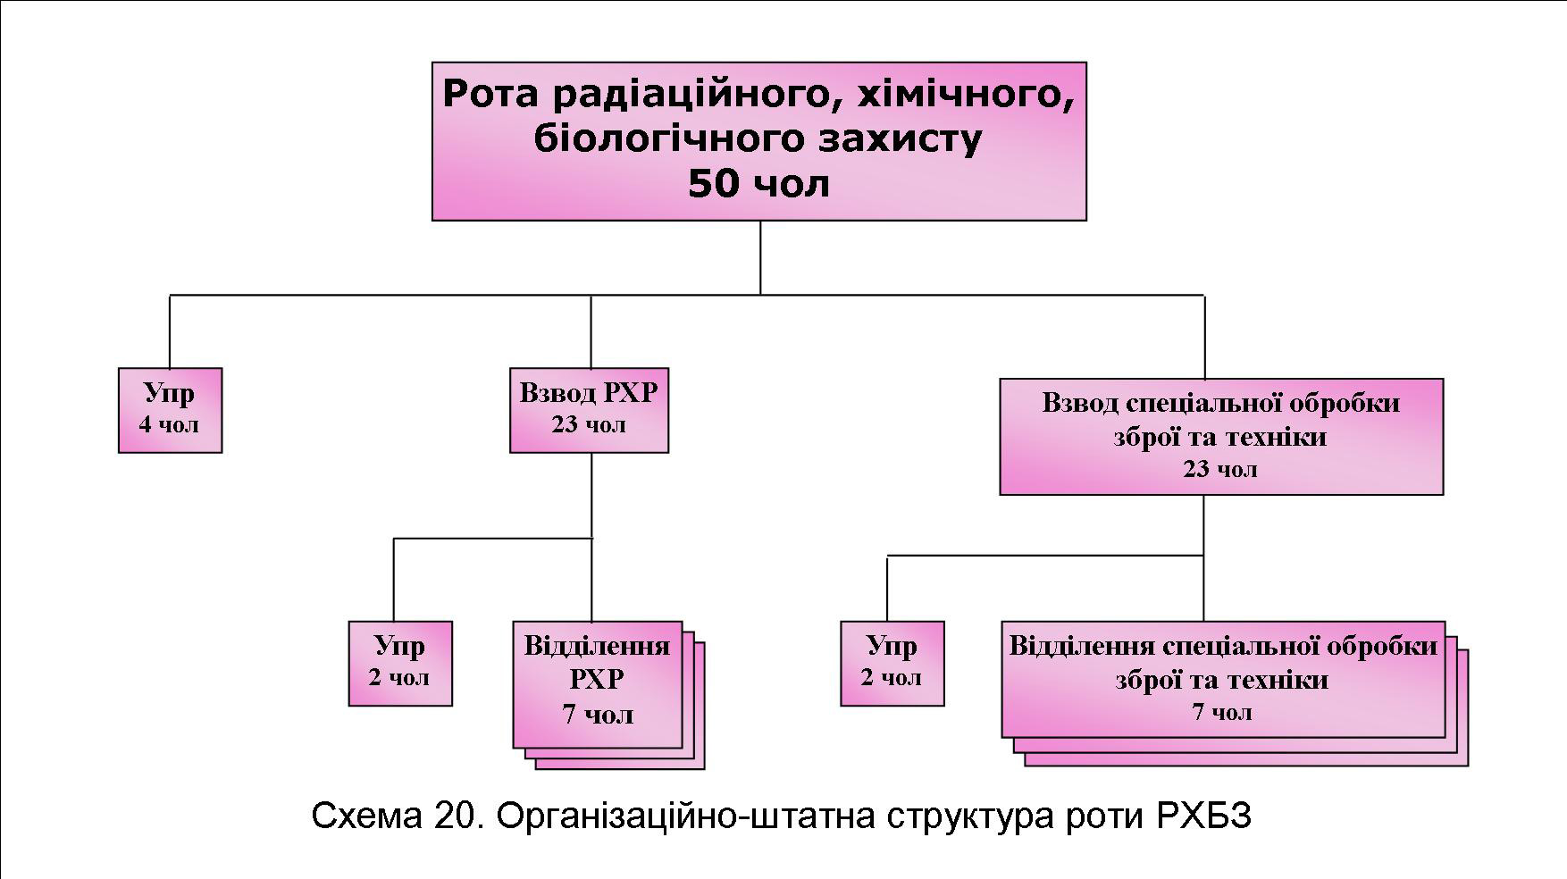

Всього особового складу в інженерно–саперній роті – 52 чоловіка
Озброєння та техніка інженерно–саперної роти: БТР–70, ПМЗ–4, Урал 4320, МП–800, ПТМ, БАТ–М, МТУ–20, ПЗМ–2, ТММ–3, ГАЗ–66, ВФС–10, ЗІЛ–131, АП–1,5, КМТ–5, КМТ–6, Краз, автокран.

2.9. Рота радіаційного, хімічного, біологічного захисту

Рота РХБ захисту – призначена для проведення радіаційної, хімічної бактеріологічної розвідки та проведення дезактивації, дегазації та дезінфекції озброєння та техніки.
Рота РХБЗ (див. схему 20) складається з:
– управління – 4 чол. (командир роти, заступник командира роти, старшина роти, старший технік роти)
– взвод РХР – 23 чол. – командир взводу, заступник командира взводу, 3 відділення по 7 чол.
– взвод спеціальної обробки зброї та техніки – 23 чол. – командир взводу, заступник командира взводу, 3 відділення по 7 чол.
Всього особового складу у роті РХБЗ – 50 чоловік
Озброєння та техніка роти РХБЗ: БРДМ–2РХ, АРС, ДКВ, МП–800, ГАЗ–66.

2.10. Радіолокаційна рота

Радіолокаційна рота – призначена для ведення радіолокаційної розвідки противника та забезпечення необхідними даними командира і штаб зенітного ракетно–артилерійського дивізіону.
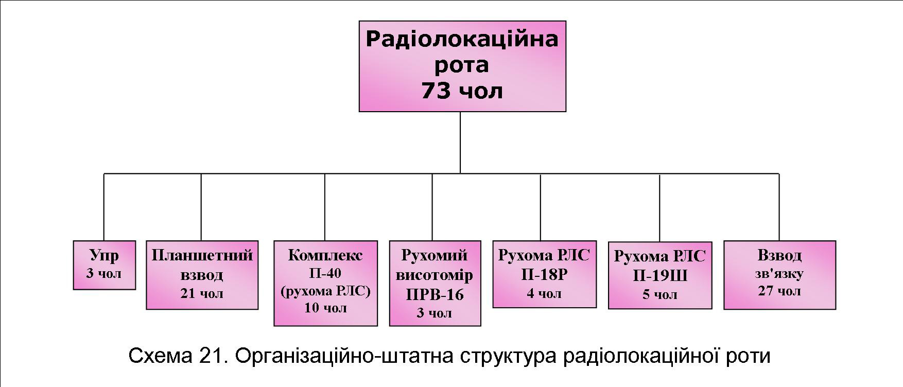
Радіолокаційна рота (див. схему 21) складається з:
– управління – 3 чол. (командир роти, заступник командира роти, старшина роти)

– планшетний взвод – 21 чол.
– комплекс П–40 «Броня» (рухома РЛС виявлення та цілевказання) – 10 чол.
– ПРВ–16М (рухомий висотомір РЛС П–40) – 3 чол.
– П–18Р «Терек» (рухома РЛС виявлення) – 4 чол.
– П–19Ш «Дунай»(рухома РЛС виявлення на малих висотах) – 5 чол.
– взвод зв’язку – 27 чол.
Всього особового складу в радіолокаційній роті – 73 чоловіка
Озброєння та техніка радіолокаційної роти: БТР–70, УРАЛ–4320, ЗІЛ–131, ГАЗ–66, П–40 «Броня», ПРВ–16М, П–18Р «Терек», П–19Ш «Дунай», автокрани.

2.11. Комендантський взвод

Комендантський взвод – призначений для забезпечення роботи штабу бригади в різних видах бою, управління підрозділами під час маршу та при розташуванні на місці.
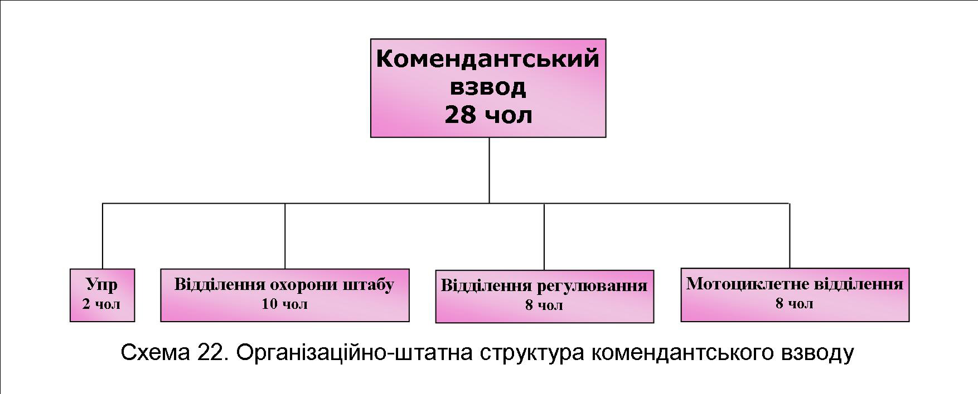
Комендантський взвод приймає активну участь в обладнанні КП, його обороні та охороні.
Комендантський взвод (див. схему 22) складається:
– управління – 2 чол. (командир взводу, заступник командира взводу), відділення охорони штабу – 10 чол., відділення регулювання – 8 чол., мотоциклетне відділення – 8 чол.

Всього особового складу в комендантському взводі – 28 чоловік
Озброєння та техніка комендантського взводу: БТР–70, БРДМ–2, МТЦ, ГАЗ–66.

2.12. Ремонтна рота

Ремонтна рота – призначена для проведення поточного ремонту БТТ та озброєння, поточного та середнього ремонту автомобільної техніки, евакуації пошкоджених машин та надання допомоги в технічному обслуговуванні машин.
Ремонтна рота (див. схему 23) складається з:
– управління – 4 чол. (командир роти, заступник командира роти, старшина роти, старший технік роти)
– взвод по ремонту БТТ – 10 чол. – два відділення по 5 чол.
– взвод по ремонту автомобільної техніки – 16 чол. – розбирально–збиральне відділення – 8 чол., відділення слюсарно–механічних робіт – 8 чол.
– взвод по ремонту озброєння – 12 чол.
– взвод спеціальних робіт – 20 чол. – відділення слюсарно–механічних робіт – 4 чол., відділення електрозварювальних робіт – 4 чол., відділення по ремонту спеціального електронного обладнання – 8 чол., евакуаційне відділення – 4 чол.
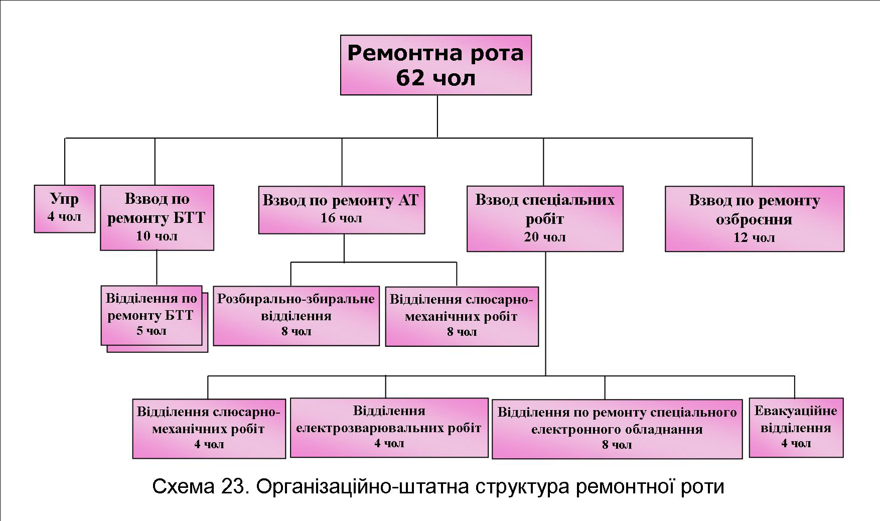
Всього особового складу в ремонтній роті – 62 чоловіка
Озброєння та техніка ремонтної роти: танкові тягачи, танкові крани, автомобілі УРАЛ 4320, ЗІЛ–131, ГАЗ–66, комплект ПАРМ–1М, МРС–АР, причепи.

2.13. Рота матеріального забезпечення

Рота матеріального забезпечення – призначена для забезпечення підрозділів бригади боєприпасами, ПММ, речовим майном та продовольством.

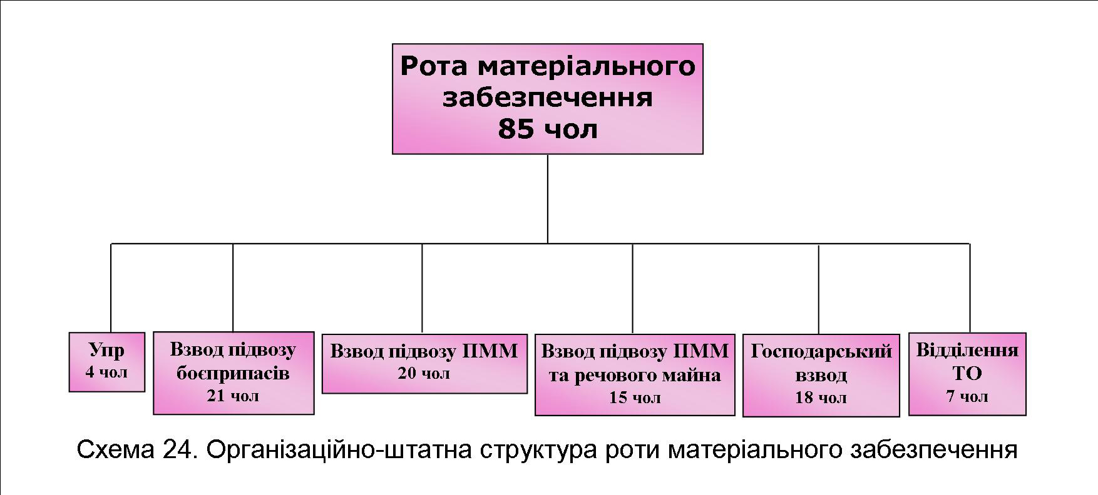
Під час бою рота матеріального забезпечення знаходиться в районі розташування тилу бригади і займається постачанням підрозділів бригади з бригадних складів. На зворотному напрямку автомобілі можуть перевозити поранених. Доставка артилерійських боєприпасів може здійснюватися прямо на вогневі позиції артилерії.
Рота матеріального забезпечення (див.схему 24) складається з:
– управління – 4 чол. (командир роти, заступник командира роти, старшина роти, старший технік роти)
– взвод підвозу боєприпасів – 21 чол.
– взвод підвозу ПММ – 20 чол.
– взвод підвозу до військ ПММ та речового майна – 15 чол.
– господарський взвод – 18 чол.
– відділення технічного обслуговування – 7 чол.
Всього особового складу в роті матеріального забезпечення – 85 чоловік
Озброєння та техніка роти матеріального забезпечення: УРАЛ–4320, АТМЗ–АТ–85, АП–1,5, ПАК–200, МТО–АТ.

2.14. Медична рота

Медична рота – призначена для надання лікарняної допомоги пораненим та хворим, евакуації їх в тил для спеціалізованої медичної допомоги.
Під час бою медична рота знаходиться в розташуванні тилу бригади, поблизу джерел водопостачання. Пораненим, які прибули, надається перша медична допомога. Всіх, хто потребує спеціальної медичної допомоги (операційного втручання), євакуюють транспортом медичної роти до медичних закладів вищих інстанцій.
Медична рота (див. схему 25) складається з:
– управління – 4 чол. (командир роти, заступник командира роти, старшина роти, старший технік роти)

– лікувальний взвод – 18 чол.
– евакуаційний взвод – 18 чол.
– господарське відділення – 6 чол.
Всього особового складу в медичній роті – 46 чоловік
Озброєння та техніка медичної роти: УАЗ–452А, Луаз–967, Газ–66, кухня КП–75, АП–1,5.
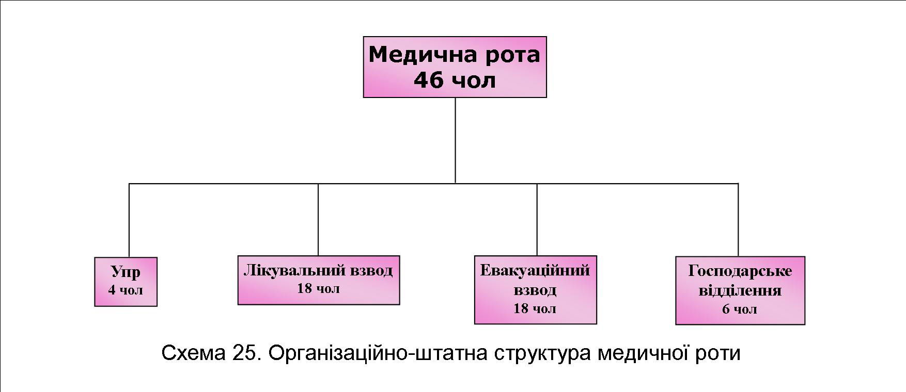
2.15. Оркестр

Оркестр – призначений для музичного супроводження урочистостей та шикувань.
Під час бою розташовується в районі ТПУ, після бою виконують обов’язки по збору трофеїв, легкої зброї та урочистого поховання загиблих.
Всього особового складу – 16 чол. (по штату духового оркестру).

2.16. Клуб

Клуб – призначений для забезпечення військово–патріотичного виховання та організації дозвілля військовослужбовців в період відпочинку після виходу в резерв чи в другий ешелон дивізії.
До складу клубу входять 5 чол. – начальник клубу, бібліотекар, художник, кіномеханік, водій.

3.1. Броньована техніка
Бронетранспортер БТР–70

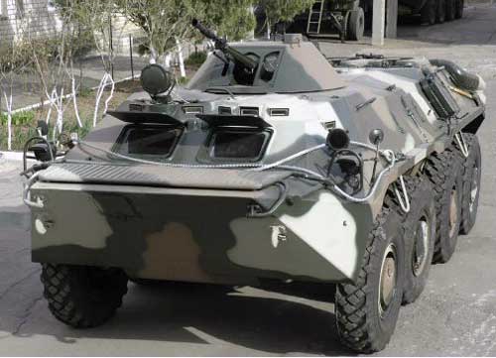

1. Бойова вага: 11,5 т;
2. Калібр кулеметів: 1х14,5 мм; 1х7,62 мм;
3. Боєкомплект:
– 14,5 мм: 500 патронів;
– 7,62 мм: 2000 патронів;
4. Потужність двигуна: 2х120 к.с.;
5. Швидкість руху:
– по шосе (сухій грунтовій дорозі): 80 км/год.;
– по воді: 9–10 км/год;
6. Запас ходу по паливу:
– по шосе (сухій грунтовій дорозі): 400–600 км;
– по воді: 8–12 км;
7. Екіпаж: 3 чол;
8. Десант: 8 чол.

Бойова машина піхоти БМП–1

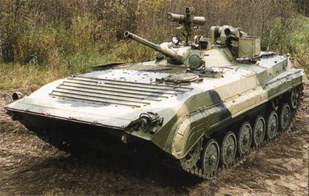
1. Бойова вага: 13 т;
2. Калібр:
– гармати: 73 мм 2А28 «Гром»;
– кулемету: 7,62 мм;
– ПТРК: 9К11 «Малютка»;
3. Боєкомплект:
– 73 мм: 40 пострілів;
– 7,62 мм: 2000 патронів;
– ПТРК: 4 ракети;
4. Потужність двигуна: 300 к.с.;
5. Швидкість руху:
– по шосе (сухій грунтовій дорозі): 65 км/год.;
– по воді: 7 км/год.;
6. Запас ходу по паливу:
– по шосе (сухій грунтовій дорозі): 400–600 км;
7. Екіпаж: 3 чол.;
8. Десант: 8 чол.

Бойова машина піхоти БМП–2

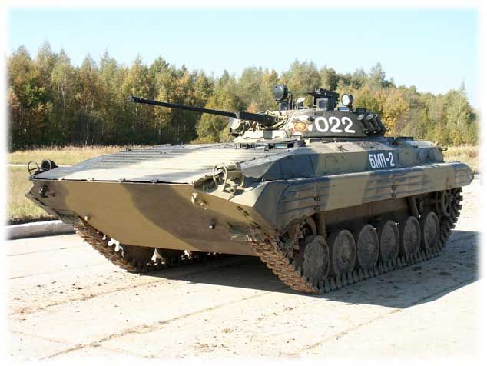

1. Бойова вага – 14 т;
2. Калібр:
– гармати: 30 мм 2А42;
– кулемету: 7,62 мм;
– ПТРК: 9К111 «Фагот»;
3. Боєкомплект:
– 30 мм: 500 пострілів;
– 7,62 мм: 2000 патронів;
– ПТРК – 4 ракети;
4. Потужність двигуна: 300 к.с.;
5. Швидкість руху:
– по шосе (сухій грунтовій дорозі): 65 км/год.;
– по воді: 7 км/год.;
6. Запас ходу по паливу:
– по шосе (сухій грунтовій дорозі): 550–600 км;
7. Екіпаж: 3 чол.;
8. Десант: 8 чол.

Бойова розвідувальна машина БРМ–1К

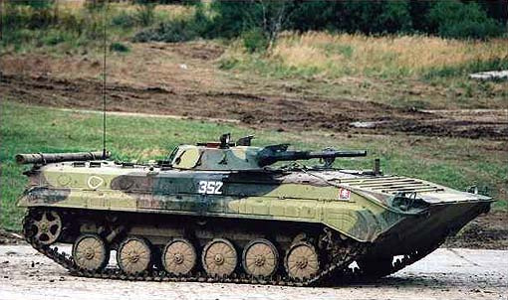

1. Бойова вага: 13 т;
2. Калібр гармати: 73 мм напівавтоматична 2А28 «Гром»;
3. Калібр кулемету: 7,62 мм;
4. Боєкомплект: 20; 2000 патронів;
5. Потужність двигуна: 300 к.с.;
6. Швидкість руху:
– по суходолу: 65 км/год;
– по воді: 7–8 км/год;
7. Запас руху по паливу: 550–600 км;
8. Екіпаж: 6 чол.

Броньована розвідувально–дозорна машина БРДМ–2

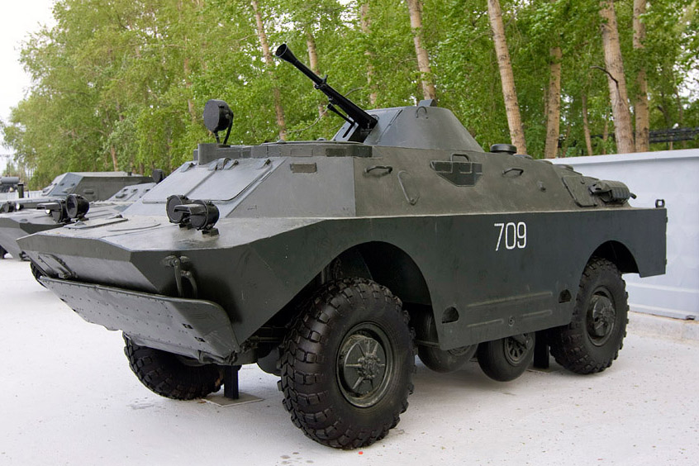

1. Бойова вага – 7 т;
2. Калібр кулеметів: 1х14,5 мм; 1х7,62 мм;
3. Боєкомплект:
– 14,5 мм: 500 пострілів;
– 7,62 мм: 2000 патронів;
4. Потужність двигуна: 140 к.с.;
5. Швидкість руху:
– по шосе (сухій грунтовій дорозі): 95 км/год.;
– по воді: 9–10 км/год.;
6. Запас ходу по паливу:
– по шосе (сухій грунтовій дорозі): 750 км;
– по воді: 17–19 км;
7. Екіпаж: 4 чол.;

Багатоцільовий транспортер легкий броньований БТ–ЛБ

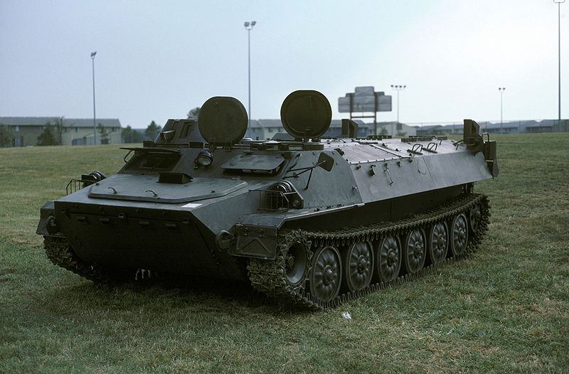

1. Класифікація: бронетранспортер;
2. Бойова вага: 9,7 т;
3. Екіпаж: 2 чол.;
4. Десант: 11 чол.;
5. Озброєння:
– приціли: ПП–61Б;
– кулемети: 1х7,62 мм ПКТ;
6. Потужність двигуна: 240 к.с.;
7. Швидкість по шосе: 60 км/год.;
8. Швидкість на плаву: 5–6 км/год.;
9. Запас ходу по шосе: 500 км/год.;

Танк Т–64Б

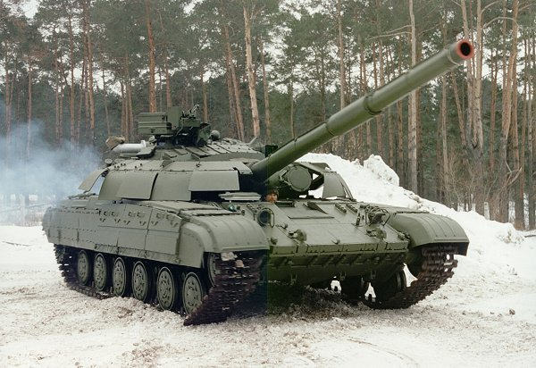

1. Бойова вага: 39 т;
2. Калібр гармати: 125 мм; кулеметів: 1х7,62 мм; 1х12,7 мм; комплекс керованого озброєння танка (ККОТ): 9М112 «Кобра»;
3. Боєкомплект:
– 125 мм: 36 пострілів;
– 12,7 мм: 300 патронів;
– 7,62 мм: 2500 патронів;
– ККОТ 9М112: 6 ракет;
4. Потужність двигуна: 840 к.с.;
5. Швидкість руху:
– по шосе (сухій грунтовій дорозі): 45–60 км/год.;
6. Запас ходу по паливу:
– по шосе (сухій грунтовій дорозі): 310–450 км;
7. Екіпаж: 3 чол.;

Танк Т–72

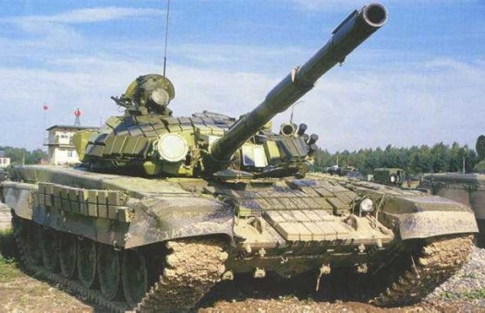

1. Бойова вага: 41 т;
2. Калібр гармати: 125 мм; кулеметів: 1х7,62 мм; 1х12,7 мм; комплекс керованого озброєння танка (ККОТ): 9К120;
3. Боєкомплект:
– 125 мм: 36 пострілів;
– 12,7 мм: 300 патронів;
– 7,62 мм: 1250 патронів;
– ККОТ 9К120: 6 ракет;
4. Потужність двигуна: 700 к.с.;
5. Швидкість руху:
– по шосе (сухій грунтовій дорозі): 50–60 км/год.;
6. Запас ходу по паливу:
– по шосе (сухій грунтовій дорозі): 500–600 км;
7. Екіпаж: 3 чол.;

3.2. Артилерійське

озброєння

122 мм самохідна артилерійська установка 2С1

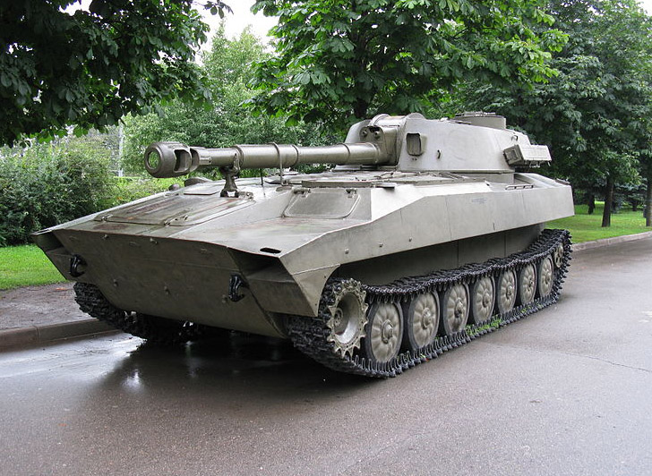

1. Калібр: 122 мм;
2. Вага: 15,7 т;
3. Дальність стрільби: 15,3 км;
4. Швидкострільність: 4–5 п./хв.;
5. Бронепробиваємість: 200 мм;
6. Боєкомплект: 40 пострілів;
7. Потужність двигуна – 300 к.с.;
8. Швидкість руху:
– по шосе (сухій грунтовій дорозі): 60 км/год.;
9. Запас ходу по паливу:
– по шосе (сухій грунтовій дорозі): 500 км;
10. Екіпаж: 4 чол.

152 мм самохідна артилерійська установка 2С3

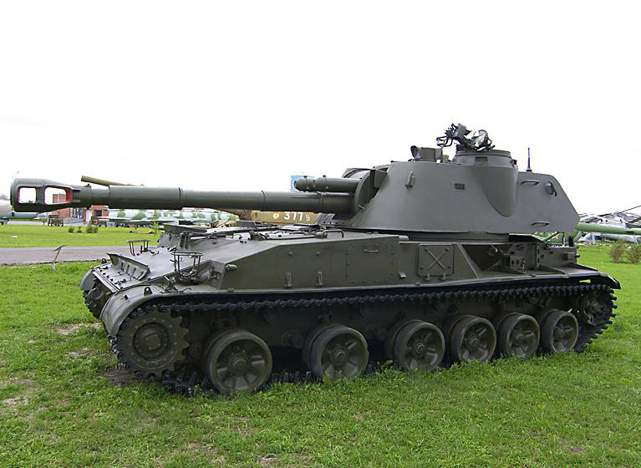

1. Калібр: 152 мм;
2. Вага: 27,5 т;
3. Дальність стрільби: 17,5 км;
4. Швидкострільність: 4 п./хв.;
5. Бронепробиваємість: 250 мм;
6. Боєкомплект: 46 пострілів;
7. Потужність двигуна – 520 к.с.;
8. Швидкість руху:
– по шосе (сухій грунтовій дорозі): 60 км/год.;
9. Запас ходу по паливу:
– по шосе (сухій грунтовій дорозі): 500 км;
10. Екіпаж: 4 чол.

Гаубиця Д–30

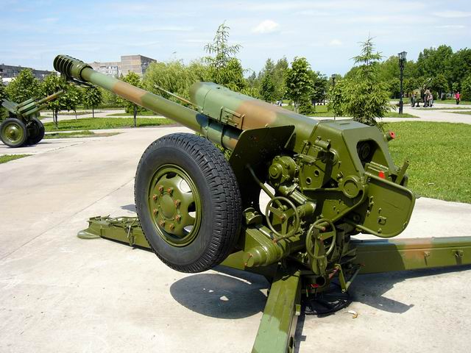

1. Калібр: 122 мм;
2. Вага: 3,2 т;
3. Дальність стрільби: 15,3 км;
4. Дальність прямого пострілу: 860 м;
5. Швидкострільність: 6–8 п./хв.;
6. Бронепробиваємість: 200 мм;
7. Боєкомплект: 80 пострілів;
8. Боєприпаси: осколково–фугасні, кумулятивні, димові, освітлювальні;
9. Вага пострілу: 21,8 кг;
10. Розрахунок: 6 чол.

Реактивна система
залпового вогню
БМ–21 «Град»

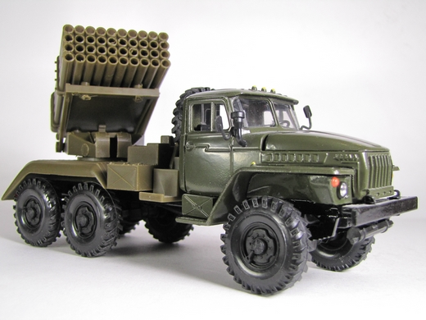

1. Калібр: 122 мм;
2. Вага БМ в бойовому положенні: 13,7 т;
3. Дальність стрільби: мін./макс. – 5/40 км;
4. Точність (розсіювання): 90 м;
5. Розрахунок: 3 чол.;
6. Кількість тих, що направляють: 40;
7. Переклад системи з похідного положення в бойове: 3,5 хв.
8. Потужність двигуна: 180 к.с.
9. Швидкість руху (по шосе): 75 км/год.

100 мм протитанкова
гармата МТ–12 «Рапіра»
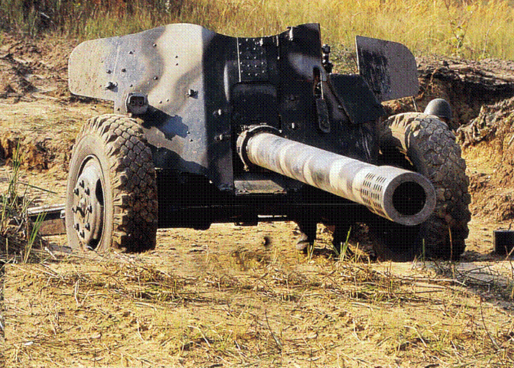
1. Калібр: 100 мм;
2. Вага: 3,1 т;
3. Дальність стрільби: 6 км;
4. Прицільна дальність: 1,2 км;
5. Швидкострільність: 6–14 п./хв.;
6. Бронепробиваємість: 350 мм;
7. Боєприпаси: осколково–фугасні, кумулятивні, підкаліберні;
8. Вага пострілу: 23 кг;
9. Розрахунок: 6 чол.

120 мм міномет
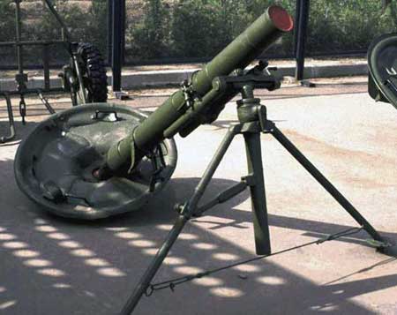
1. Калібр: 120 мм;
2. Вага: 600 кг;
3. Дальність стрільби: 7,2 км;
4. Швидкострільність: 9 п./хв.;
5. Боєкомплект: 80 пострілів;
6. Боєприпаси: осколково – фугасні, димові, освітлювальні, запалювальні;
7. Вага пострілу: 16 кг;
8. Розрахунок: 5 чол.

3.3. Протитанкові ракетні

комплекси
ПТРК 9К115 «Метис»

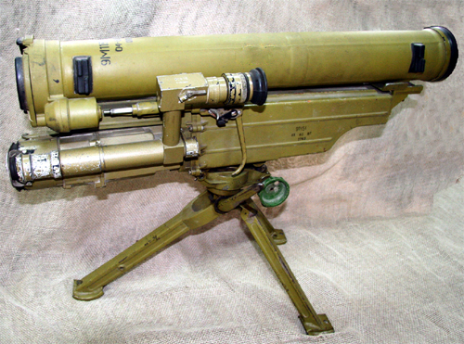

1. Система управління: полуавтоматична;
2. Передача команд: по проводах;
3. Розрахунок: 2 чол.;
4. Приціл: оптичний, тепловізіонний;
5. Дальність стрільби: 40–1000 м;
6. Бронепробиваємість: до 500 мм;
7. Боєкомплект: 4 ракети;
8. Швидкість польоту ракети: 180 м/с;
9. Швидкострільність: 4 постр./хв.;

ПТРК 9К111 «Фагот»

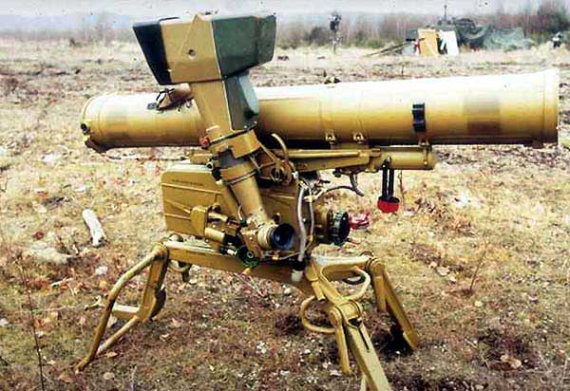
1. Система управління: полуавтоматична;
2. Передача команд: по проводах;
3. Розрахунок: 3 чол.;
4. Приціл: оптичний, тепловізіонний;
5. Дальність стрільби: 75–4000 м;
6. Бронепробиваємість: до 500 мм;
7. Боєкомплект: 8 ракет;
8. Швидкість польоту ракети: 200 м/с;
9. Швидкострільність: 3 п./хв.;

ПТРК 9К113 «Конкурс»
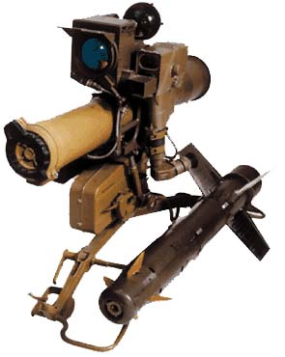
1. Система управління: полуавтоматична;
2. Передача команд: по проводах;
3. Розрахунок: 2 чол.;
4. Приціл: оптичний, тепловізіонний;
5. Дальність стрільби: 75–4000 м;
6. Бронепробиваємість: до 500 мм;
7. Боєкомплект: 8 ракет;
8. Швидкість польоту ракети: 200 м/с;
9. Швидкострільність: 3 п./хв.;

Бойова машина
ПТКР 9П148
ПТРК 9К113 «Конкурс»
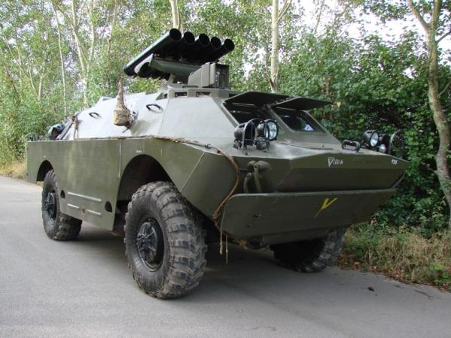
1. Система управління: полуавтоматична;
2. Передача команд: по проводах;
3. Розрахунок: 3 чол.;
4. Приціл: оптичний, тепловізіонний;
5. Дальність стрільби: 75–4000 м;
6. Бронепробиваємість: до 500 мм;
7. Боєкомплект: 15 ракет;
8. База: БРДМ–2;
9. Швидкість польоту ракети: 200 м/с;
10. Швидкострільність: 3 п./хв.;
11. Кількість направляючих: 5;

3.4. Зенітно–ракетні

комплекси
Зенітний ракетний комплекс 9К35 «Стріла–10»
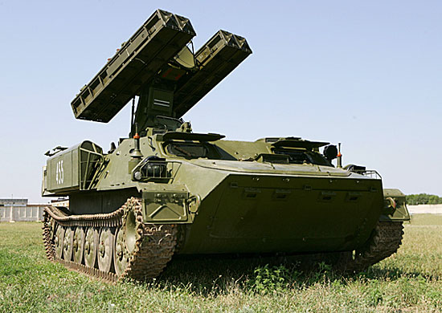
1. Бойова вага: 12,3 т;
2. Екіпаж: 3 чол.;
3. Ракета:
– стартова вага: 42,5 кг;
– вага бойової частини: 5 кг;
– калібр: 120 мм;
4. Боєкомплект: 8 ракет;
5. Зона ураження:
– по дальності: 5 км.;
– по висоті: 0,25 – 3 км.;
6. Швидкість наведення ПУ:
– по куту місця: 0,3–50 град/с;
– по азимуту: 0,3–100 град/с;
7. Висота в похідному положенні: 2,22 м;
8. Броньовий захист: 7–14 мм;
9. Максимальна швидкість руху: 60 км/год (на плаву – 5–6 км/год);
10. Запас ходу: 500 км.;
11. Максимальна потужність: 240 к.с.

Зенітний ракетний
комплекс 9К33М3
«Оса–АКМ»
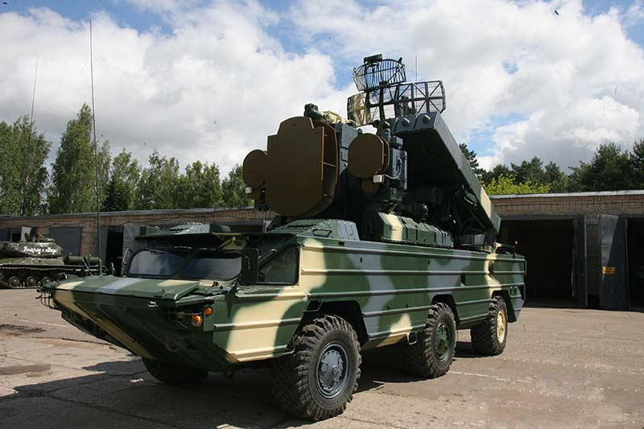
1. Зона розвідки:
– по дальності: до 45 км.;
2. Зона ураження (в т.ч. вертольотів):
– по дальності: 1,5–10 км.;
– по висоті: 0,025–5 км.;
3. Вірогідність поразки винищувача однією ЗКР: 0,5–0,85;
4. Максимальна швидкість цілей, що уражалися: 500 м/с;
5. Час реакції: 26–39 с;
6. Кількість ЗКР на пусковому пристрої: 6;
7. Вага ЗКР: 128 (157 в ТПК) кг;
8. Вага бойової частини ЗКР: 15 кг;
9. Час розгортання (згортання) БМ: 3–5 хв.;
10. Швидкість пересування БМ:
– по дорогах: до 70 км/год;
– по бездоріжжю: до 30 км/год;
– на плаву: 7–10 км/год;
11. Вага: 18 т;
12. Бойовий розрахунок: 5 чол.

Зенітний ракетно–гарматний комплекс
2К22 «Тунгуска»
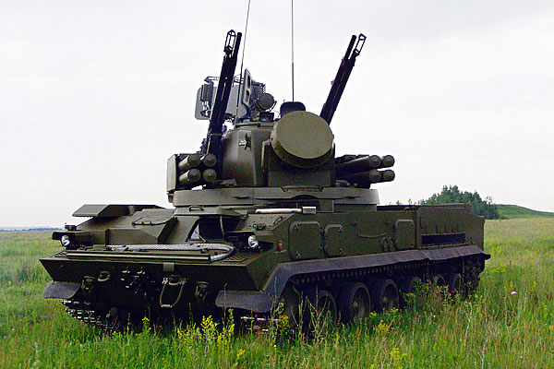
1. Тип: бойова машина;
2. Зона ураження цілі:
– по дальності: (гарм.–4 км, ракет.–2,3–8 км);
– по висоті: (гарм.–3 км, ракет.– 3,5–15 км);
3. Вірогідність ураження винищувача однією ЗКР: гарм. – 0,3–0,6; ракет. – 0,6–0,8;
4. Макс. швидкість ураження цілі: 500 м/с;
5. Швидкість польоту ЗКР: 600 м/с;
6. Вага ракети: 42 кг;
7. Вага бойової частини: 9 кг;
8. Вага БМ: 34 т;
9. Боєкомплект: гарм.–1936; ракет.–8;
10. Розрахунок: 4 чол.;
11. Гарматне озброєння: 2х30 мм – спарені;
12. Швидкострільність: гарм. – 5000 постр./хв; ракет. – 2 постр./хв.

Переносний зенітно–ракетний комплекс 9К38 «Ігла»
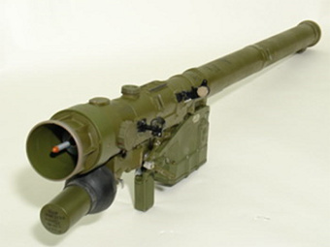
1. Тип: переносний;
2. Зона ураження цілі:
– по дальності: (назустріч – 1000–2500 м; навздогін – 3000 м);
– по висоті: (назустріч – 10–2000 м; навздогін – 10–2500 м);
3. Вірогідність ураження винищувача однією ЗКР: 0,35–0,55;
4. Макс. швидкість ураження цілі: 350 м/с;
5. Швидкість польоту ЗКР: 600 м/с;
6. Вага ракети: 10,8 кг;
7. Вага бойової частини: 1,17 кг;
8. Вага переносного комплексу: 18 кг;
9. Боєкомплект: 1 ЗКР;
10. Розрахунок: 1 чол.;

3.5. Інженерна техніка
Причіпний мінний
загороджувач ПМЗ–4
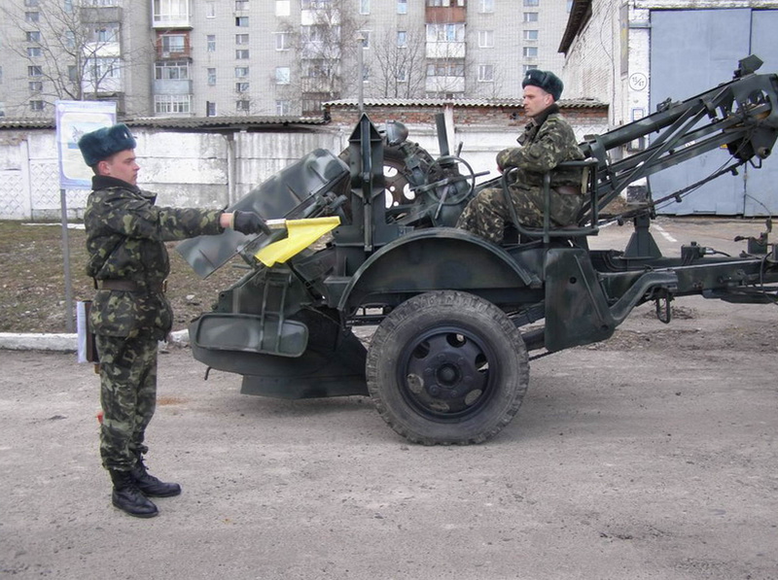
1. Тягач: автомобіль ЗІЛ–131, Урал–4320;
2. Типи мін, які використовуються: ТМ–62; ТМ–57; ПМН;
3. Боєкомплект: протитанкових мін – 200; протипіхотних мін – 1000;
4. Швидкість мінування:
– протитанковими мінами: до 5 км/год;
– протипіхотними мінами: до 2 км/год;
5. Час перекладу загороджувача з транспортного положення в бойове: 1–2 хв.;
6. Час зарядки контейнера розрахунком: 10–15 хв.;
7. Час установки боєкомплекту протитанкових мін в грунт:
– остаточно споряджених: 15 хв;
– не остаточно споряджених: 45–50 хв.;
9. Середня транспортна швидкість руху в причепі за автомобілем:
– по асфальтованому шосе: 40–45 км/год;
– по грунтовій дорозі: 20–25 км/год.;
10. Вага:
– загороджувача: 1800 кг;
– контейнера: 1050 кг;
– обладнання для розкладки протипіхотних мін: 160 кг.

Полкова землерийна
машина ПЗМ–2
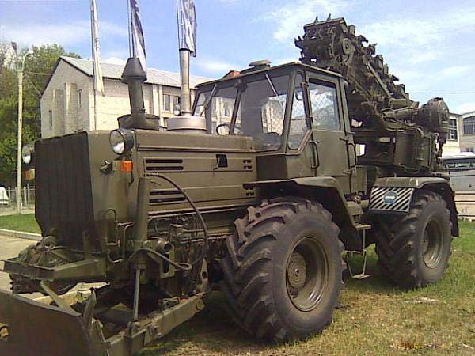
1. Технічна продуктивність:
– при відривці траншей 1,1 м в грунтах III категорії: 180 м/год;
– у грунтах IV категорії: 35 м/год;
– при відривці котлованів: 140 м³/год;
2. Розміри відриваного котловану: один прохід (глуб./ш.дна/ш.верх) – 3000/2500/3500 мм;
3. Розміри відриваної траншеї:
– у грунтах I–III категорії: 1200/650/900 мм;
– у грунтах IV категорії: 1200/650/650 мм;
4. Час перекладу спеціального обладнання в робочий стан: 3 хв;
5. Запас ходу по паливу: 500 км.;
6. Швидкість: мах транспортна – 45 км/год; середня по грунту – 20 – 25 км/год;
7. Базова машина: КТ–155;
8. Потужність двигуна: 121 кВт;
9. Вага: 12,8 т;
10. Розрахунок: 2 чол;

Шляхопрокладальник
БАТ–М

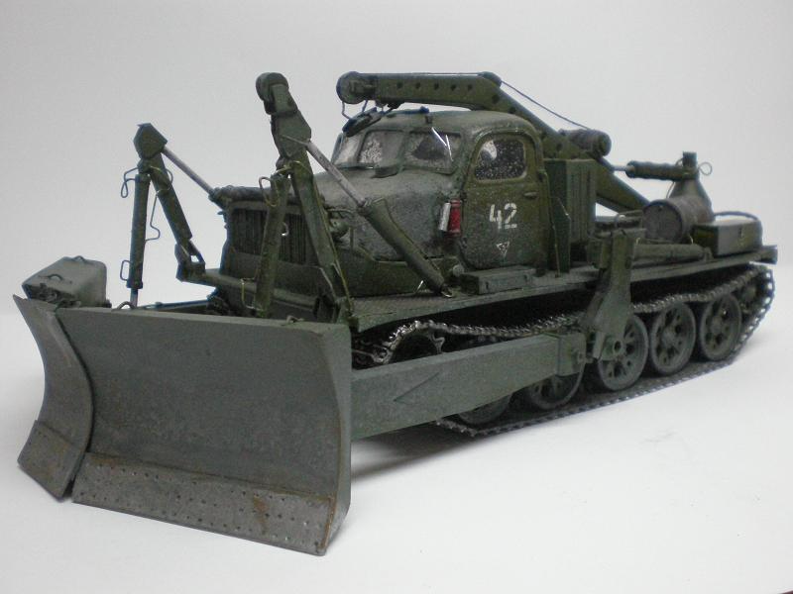

1. Вага: 27,5 т;
2. Потужність двигуна: 305 к.с. (224 кВт);
3. Ємкість паливних баків: 950 л;
4. Запас ходу: 500 км;
5. Прокладання колонного шляху: 1,5 – 10 км/год;
6. Землерийні роботи: 200 – 250 м³/год;
7. Вантажопідйомність крана: 2 т.

Броньований танковий мостоукладальник МТУ–20

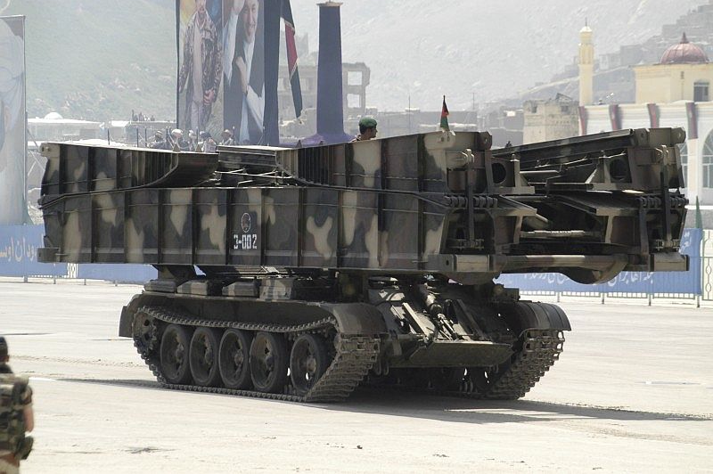

1. Екіпаж: 2 чол;
2. Вага: 37 т;
3. Потужність двигуна: 580 к.с. (427 кВт);
4. Запас ходу:
– по шосе 500 км.;
– по грунтовій дорозі: 300 км.;
5. Максимальна транспортна швидкість:
– по шосе: 54 км/год;
– по грунтовій дорозі: 25–30 км/год;
6. Довжина моста: 20 м;
7. Ширина моста: 3,3 м;
8. Вага моста: 7 т;
9. Вантажопідйомність моста: 50 т;
10. Час установки моста 5 хв, зняття 10 хв.
11. Ширина перешкоди: 18 м;
12. Подоланна перешкода: кут підйому 22°, глибина броду 1,4 м.

Важкий механізований міст ТММ–3

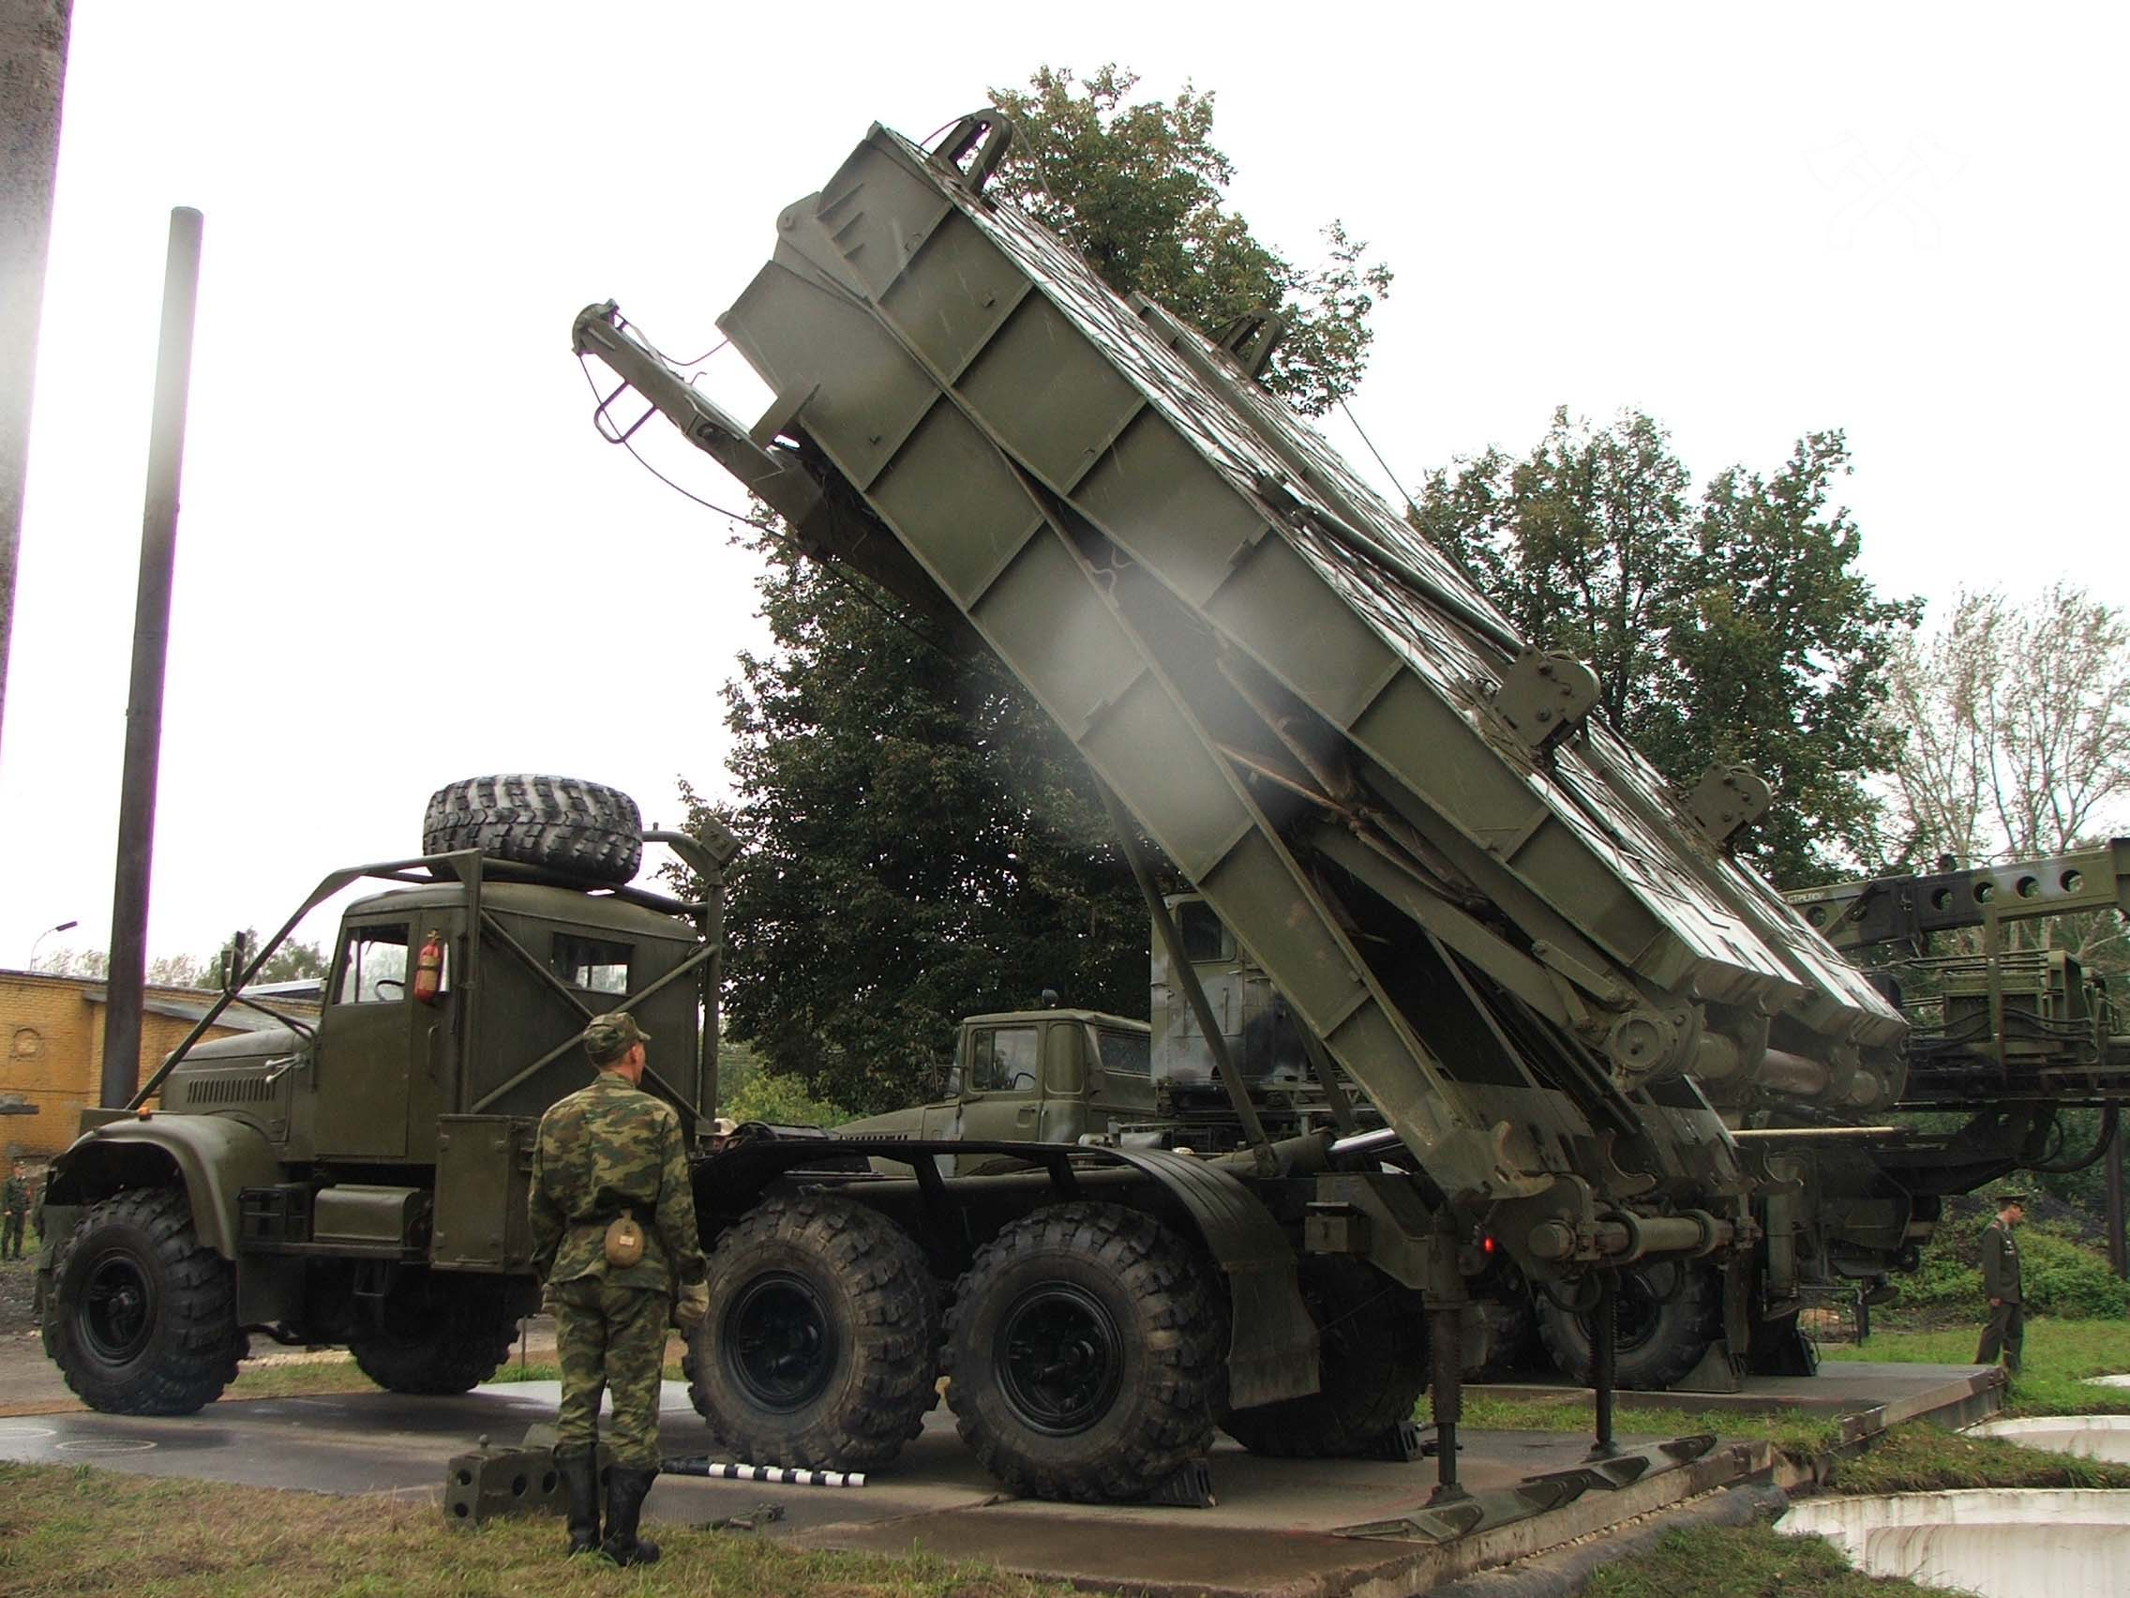

1. Екіпаж:
– 2 чол. на мостоукладальник;
– 8 чол. на комплект мостоукладальників;
2. Вага одного мостоукладальника: 20,4 т;
3. Потужність двигуна: 240 к.с. (177 кВт);
4. Запас ходу по шосе: 750 км.;
5. Максимальна транспортна швидкість:
– по шосе:70 км/год;
– по пересіченій місцевості: 40 км/год;
6. Довжина мостового блоку: 10,5 м;
7. Ширина моста: 3,8 м;
8. Вантажопідйомність моста: 60 т;
9. Ширина перешкоди: до 40 м;
10. Глибина перешкоди: до 3 м.

Військова фільтрувальна
станція ВФС–10

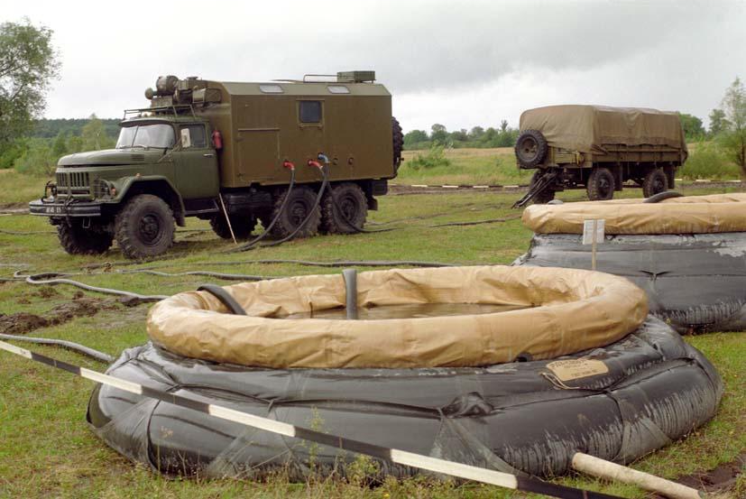

1. Продуктивність: 10 м³/год;
2. Час розгортання: 1,5 год;
3.Час згортання: 0,7 год;
4. Тривалість роботи на запасі, що возиться, реагентів і сорбентів: 100 год;
5. Розрахунок: 4 чол.

Колійний мінний
трал КМТ–5

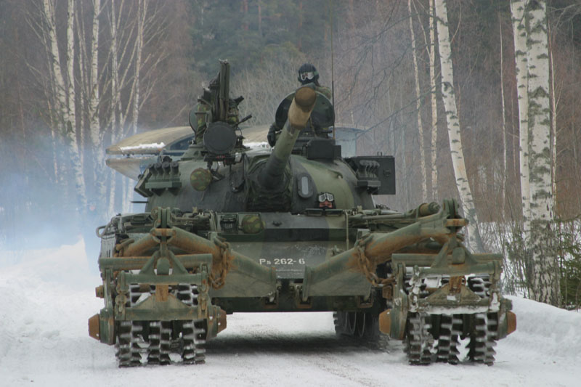

1. Довжина: 3,18 м, ширина: 3,72 м;
2. Вага: 7,5 т;
3. Вага однієї ножової секції: 0,375 т;
4. Вага однієї каткової секції: 2,3 т;
5. Швидкість тралення: 6–12 км/год;
6. Ширина протраленої смуги однією ножовою секцією: 0,60 м;
7. Ширина протраленої смуги однією катковою секцією: 0,73 – 0,81 м;
8. Ширина непротраленої смуги катковой секцією посередині: 1,82 м;
9. Живучість трала: 6 мін ТМ–57 або 2 міни ТМ–62;

Мотопила МП–800

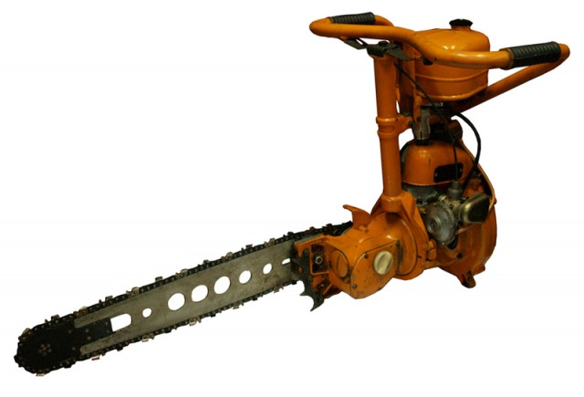

1. Вага бензопили без стартера: 12,5 кг;
2. Рух бензопили при валянні: справа наліво;
3. Продуктивність пиления: 75 см²/с;
4. Швидкість різання: 9,6 м/с;
5. Система мастила пильного цепу: автоматична;
6. Габаритні розміри: довжина 865 мм; ширина 460 мм; висота 500 мм;

3.6. Радіолокаційна

техніка
Радіолокаційна станція
П–40 «Броня»

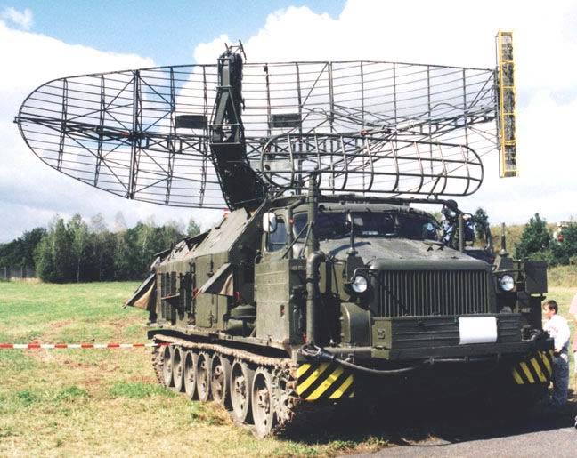

1. Час визначення азимута: 10 с;
2. Пропускна спроможність:
– до 6 цілей за хвилину (візуальне знімання);
– до 10 цілей за хвилину (автоматичне знімання);
3. Точність вимірювання:
– помилка вимірювання дальності: до 1000 м;
– помилка вимірювання азимута – 1 грд.;
4. Середній час безперервної роботи: 24 год.;
5. Ресурс паливної заправки: 1460 л.
6. Витрата палива:
– 80–100 л на 1 год. роботи на місці;
– 235–280 л. на 100 км. в дорозі;
7. Потужність – 1700 кВт;
8. Виявлення літака–винищувача на дальностях:
– 70 км. при висоті польоту цілі 500 м;
– 150 км. при висоті 6 км.;
– 180 км. при висоті 12 км.

Рухомий радіовисотомір
модернізований (ПРВ–16М)

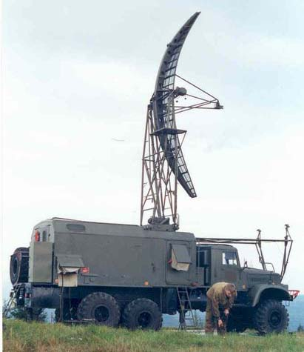
1. Середня потужність: 300 Вт;
2. Вимірювані координати: азимут, дальність, висота;
3. Максимальна дальність: 300 км.;
4. Дальність виявлення цілей:
– Н цілі =500 м: не менше 65 км.;
– Н цілі =4000 м: не менше 220 км.;
– Н цілі =6000: не менше 250 км.;
5. Роздільна здатність:
– по дальності: 75 м;
– по азимуту і куту місця: 0,5°;
6. Час включення: 5 хв;
7. Споживана потужність: не більше 30 кВт;

Радіолокаційна станція метрового діапазону хвиль
РЛС П–18Р «Терек»

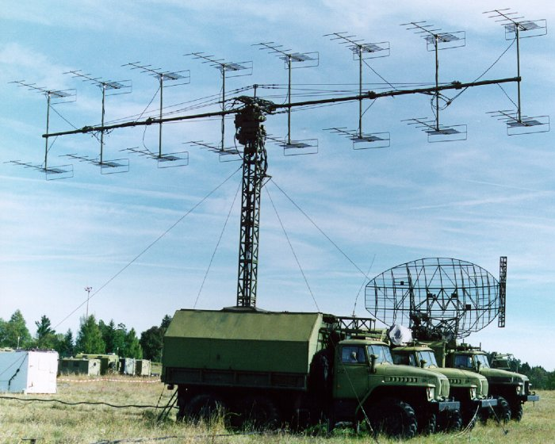

1. Дальність виявлення літака (у перешкодах):
– на висоті 500 м – до 60 (40) км;
– на висоті 10000 м – до 180 (90) км;
– на висоті 20000–27000 м – до 260 (170) км;
2. Виявлення цілі при активних шумових перешкодах не забезпечується;
3. Кількість супроводжуваних цілей: 10;
4. Темп оновлення даних: 120–240 с;
5. Точність визначення координат:
– по дальності – 1400 м;
– по азимуту – 47 кут. хв.;
6. Коефіцієнт придушення:
– активних шумових перешкод – 0;
– пасивних перешкод – 20 дБ;
7. Час розгортання: 45 хв;
8. Споживана потужність: 10 кВт;
9. Розрахунок: 4 чол.

Радіолокаційна станція виявлення цілей на малих висотах (П–19Ш «Дунай»)

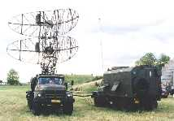

1. Діапазон: дециметровий;
2. Визначувані координати: азимут, дальність;
3. Дальність виявлення: на висоті 500м–60км, 3000м–140км;
4. Коефіцієнт придушення місцевих предметів: 25дБ;
5. Час розгортання: 20 хв.

3.7. Допоміжна техніка
Броньований тягач
спеціальний (БТС–4)

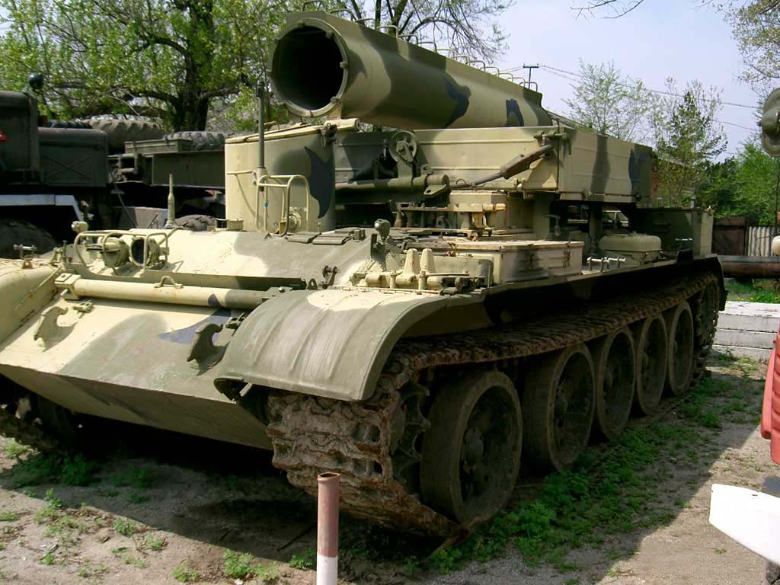

1. Класифікація: танковий тягач;
2. Бойова вага: 31,4 т;
3. Екіпаж: 2 чол;
4. Озброєння: кулемет 1 x 7,62–мм ПКТ;
5. Потужність двигуна: 520 к.с.;
6. Швидкість руху по шосе: 50 км/год;
7. Запас ходу по шосе: 450—500 км.;
8. Подоланний підйом: 30 град.;
9. Подоланний рів: 2,85 м;
10. Подоланний брід: 1,3 м (5 з ОПВТ).

Транспортно–заряджаюча
машина (ТЗМ–122)
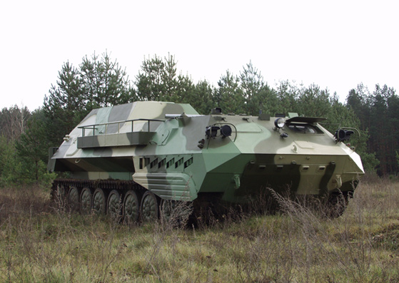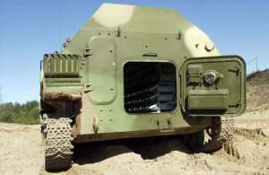
Допоміжна бойова машина, призначена для зберігання і транспортування боєприпасів. Індекс 122 означає підвезення боєприпасів калібром 122 мм (переважно для САУ 2С1).
1. Класифікація: транспортно–заряджаюча машина;
2. Бойова вага: 15 т;
3. Озброєння: кулемет 7,62–мм ПКТ;
4. Боєкомплект, що возиться: 122–мм пострілів – 80 шт.;
5. Максимальна швидкість: 60 км/год;
6. Запас ходу по паливу:
– при русі по шосе: не менше 500 км.;
– при русі по грунтовій дорозі: не менше 400 км.;
7. Екіпаж: 2 чол.;
8. Кількість додаткових місць: 4.

Рухомий пункт розвідки і управління (ППРУ «Овод»)
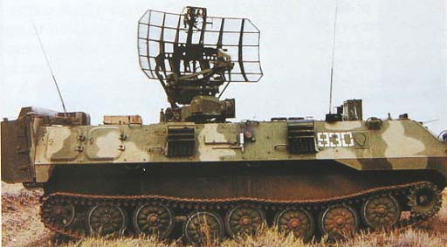
1. Станція радіолокації – дальність виявлення повітряних цілей – до 35 км.;
2. Круговий огляд: 360 градусів;
3. Система розпізнавання: «Свій – Чужий»;
4. Засоби зв’язку:
– радіостанція Р–123м – 3 шт.;
– радіостанція Р–111;
– танковий переговорний пристрій ТПУ–124;
5. Швидкість руху до 60 км/год;
6. Швидкість на плаву до 5 км/год;
7. Запас ходу без дозаправки 450 км.;
8. Екіпаж: 3 чол. (командир відділення управління, оператор РЛС і механік – водій).

Рухомий розвідувальний пункт ПРП–4М
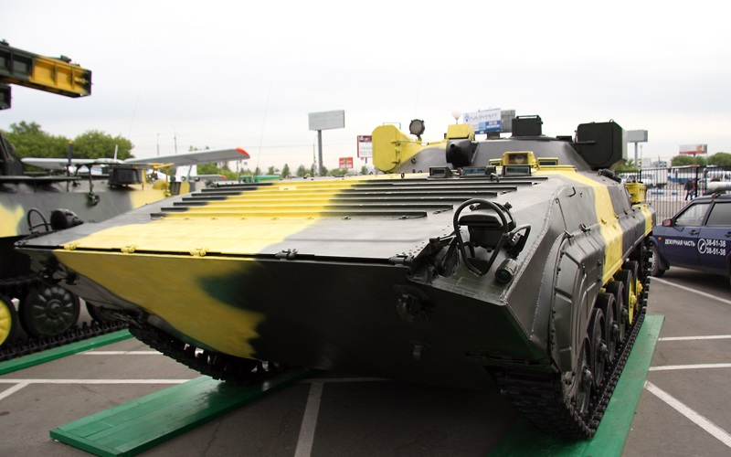
1. Класифікація: рухомий розвідувальний пункт;
2. Бойова вага: 13,2 т;
3. Екіпаж: 5 чол.;
4. Озброєння: кулемет 1 х 7,62–мм ПКТ;
5. Потужність двигуна: 300 к.с.;
6. Швидкість по шосе: 65 км/год;
7. Швидкість на плаву: 7 км/год;
8. Запас ходу по шосе: 550–600 км.;

Майстерня технічного
обслуговування
автомобільної
техніки (МТО–АТ)
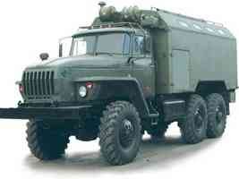
1. Час приведення в робоче
(похідне) положення силами 3 чоловік: 20 хв;
2. Кількість особового складу, що перевозиться: 3 чол.;
3. Кількість розгортаних робочих місць (у кузові майстерні): 3;
4. Максимальна швидкість пересування: 80 км/год;
5. Запас ходу: 850 км.;
6. Найбільша глибина подоланного броду з твердим дном: 1400 мм;
7. Загальна вага майстерні (у спорядженому стані, з особовим складом в кабіні): 10460–10260 кг;
8. Вага майстерні (у спорядженому стані): 10160–9960 кг.

Пересувна автомобільна кухня ПАК–200
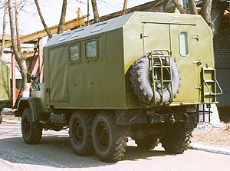
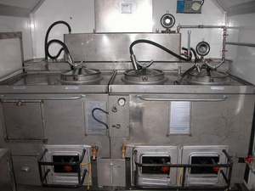
1. Кількість тих, що харчуються, чол: до 200 чол;
2. Обслуговуючий персонал (включаючи водія): 3 чол;
3. Місткість ємкостей кухні повна/корисна:
– казана для першого блюда: 150/140 л;
– казана для другого блюда: 132/120 л;
– казана для кип’ятку: 150/140 л;
– водяного бака: 350 л;
– паливного бака: 54 л;
4. Витрата дизельного палива на одну форсунку: не більш 3,5–4,0 кг/год;
5. Час розпалення форсунки: 10–15 хв;
6. Запаси продовольства: на 1 добу;
7. Повна вага кухні автомобільної ПАК–200М–01: 14660 кг.

Транспортер переднього краю ЛуАЗ–967
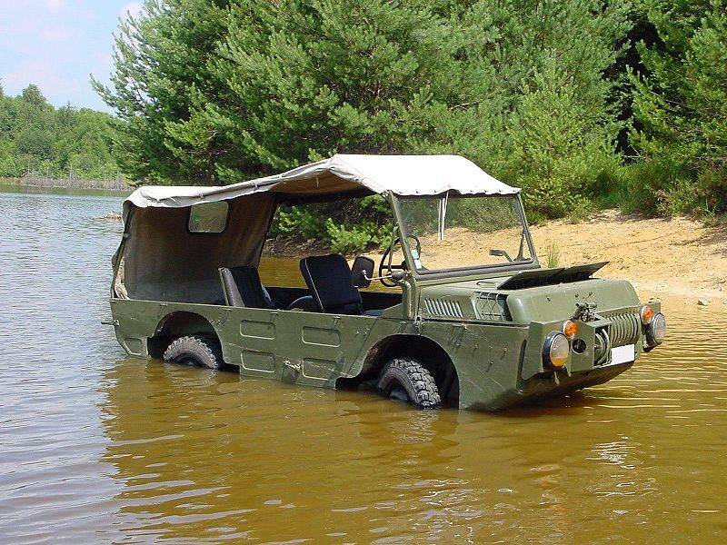
1. Колісна формула: 4x4;
2. Місткість: 3 місця;
3. Повна вага: 1350 кг;
4. Швидкість на шосе: 75 км/год;
5. Швидкість на плаву: 3 км/год;
6. Потужність двигуна: 30 к.с
Проголосивши військову доктрину, яка має оборонний характер, Україна виходить з того, що вона не є потенційним противником жодної конкретної держави. Свою військову безпеку Україна розглядає, як стан військового захисту, національних інтересів в умовах потенційної і реальної військової загрози. На захисті національних інтересів стоять Збройні сили України, їх побудова здійснюється згідно з діючим законодавством і ратифікованими Україною міжнародними договорами і угодами з військових питань.
Якісними характеристиками будівництва Збройних сил є бойова здатність, ефективність, бойова стійкість, мобільність, інформованість, керованість, готовність до мобілізації, виконання бойових завдань.
Збройні сили України оснащуються єдиними системами автоматизованого управління, зв’язку, новими зразками озброєння і техніки.
Проте не дивлячись на велику потужність засобів знищення, головна роль у веденні війни належить особовому складу, який оволодів новою зброєю, новою бойовою технікою і мистецтвом ведення війни, особовому складу який повинен мати окрім високих професійних навичок, ще й високий морально–бойовий дух.

1. Бойовий статут Сухопутних військ. – Ч. ІІІ. (взвод, відділення, танк). – К.: «Варта», 1995.
2. Боевые действия стрелкового взвода. – М.: Воениздат, 1956.
3. Рекомендації механізованим підрозділам щодо дій на полі бою в сучасних умовах. – К.: Головне управління бойової підготовки Головного командування Сухопутних військ Збройних Сил України, 2002.
4. Поповнин Н. Н. Развитие тактики стрелковых подразделений в годы ВОВ. – М.: Воениздат, 1987.
5. Подготовка офицеров запаса Сухопутных войск. – М.: Воениздат, 1989.
6. Військові статути Збройних Сил України. – К.: «Варта», 2000.
7. И.М. Андрусенко, Р.Г. Дуков, Ю.Р. Фомин. Мотострелковый (танковый) взвод в бою. – М.: Воениздат, 1989.
8. Бакал Н.В. Боевые действия стрелковых подразделений в городе. – М.: Воениздат, 1959.
9. Воробьев И.Н. Боевые действия ночью. – М.: Воениздат, 1980.
10. Гринчак В.И. Развитие тактики оборонительного боя стрелковых подразделений. – М.: Воениздат, 1990.
11. Меримский В.А. Тактическая подготовка мотострелковых и танковых подразделений. – М.: Воениздат, 1987.
12. Тактика в боевых примерах (взвод). – М.: Воениздат, 1974.
13. Тактика в боевых примерах (рота). – М.: Воениздат, 1974.
14. Вайнер И.М. Тактические расчеты. – М.: Воениздат, 1977.
15. Гавриков Д.И. Стрелковая рота в наступлении. – М.: Воениздат, 1961.

Збройні Сили України – це військове формування, на яке відповідно до Конституції України покладаються оборона України, захист її суверенітету, територіальної цілісності і недоторканості.
Механізовані війська, маючи високу бойову самостійність та універсальність, здатні виконувати вказані завдання в різних умовах місцевості та за будь-якої погоди, на головних або другорядних напрямках, у першому або другому ешелоні, у складі резерву, морських та повітряних десантів.
Танкові війська, які є головною ударною силою Сухопутних військ, використовуються переважно на головних напрямках: у обороні — в основному складі других ешелонів і резервів для нанесення контрударів (проведення контратак) і розгрому противника, що вклинився, а за виділенням до складу перших ешелонів —для посилення стійкості й активності оборони; у наступі — як правило, у складі ударних угруповань у першому і другому ешелонах.
Аеромобільні війська, є високомобільним родом Сухопутних військ і призначаються для охоплення противника з повітря та виконання завдань у його тилу як у обороні, так і у наступі, діючи як повітряні десанти.
Ракетні війська і артилерія Сухопутних військ є основним засобом вогневого ураження противника.
Ракетні війська призначаються для ураження засобів ядерного і хімічного нападу, наземних елементів розвідувально-ударних комплексів та інших систем високоточної зброї, основних угруповань військ противника, авіації в місцях її базування, засобів і об’єктів протиповітряної оборони, пунктів управління, тилових та інших об’єктів противника на всю глибину його оперативної побудови, дистанційного мінування місцевості, а на приморських напрямках, крім того, для руйнування пунктів базування сил флоту противника, знищення його бойових кораблів і суден.
Артилерія призначається для ураження засобів ядерного і хімічного нападу, систем високоточної зброї, артилерії, танків, бойових машин піхоти, протитанкових та інших вогневих засобів, живої сили, вертольотів на майданчиках, засобів протиповітряної оборони, пунктів управління, радіоелектронних засобів, руйнування фортифікаційних споруд противника, дистанційного мінування місцевості, світлового забезпечення, поставлення аерозольних (димових) завіс і виконання інших завдань.
Війська протиповітряної оборони Сухопутних військ призначаються для радіолокаційної розвідки повітряного противника й оповіщення про нього своїх військ, прикриття та захисту угруповань військ, пунктів управління, аеродромів, тилових та інших об’єктів від ударів противника з повітря, боротьби з його авіацією, крилатими, оперативно-тактичними і тактичними балістичними ракетами, повітряними десантами в польоті та повітряними елементами розвідувально-ударних комплексів.

Розвідувальні частини й підрозділи, призначаються для добування відомостей про противника та місцевість, а також для виконання спеціальних завдань.
Інженерні війська, призначаються для вирішення завдань інженерного забезпечення бою частин і підрозділів Сухопутних військ, а також для завдання втрат противнику застосуванням інженерних боєприпасів.
Війська радіаційного, хімічного, біологічного захисту, призначаються для виконання завдань забезпечення РХБ захисту своїх військ, аерозольної протидії технічним системам розвідки та ураження противника, а також ураження противника запалювальною зброєю.
Війська зв’язку, призначаються для розгортання та експлуатації систем зв’язку і забезпечення управління військами в усіх видах їх бойової діяльності.
Частини та підрозділи радіоелектронної боротьби, призначаються для виконання завдань щодо дезорганізації управління військами й зброєю противника шляхом радіоелектронного придушення засобів зв’язку, радіолокації, радіонавігації, радіоуправління та оптико-електронних засобів, а також для радіоелектронної розвідки противника, протидії його технічним засобам розвідки та здійснення комплексного технічного контролю.
З’єднання, частини і підрозділи технічного забезпечення, призначаються для утримання та зберігання оперативно-тактичних і тактичних ракет, зенітних ракет, бойових частин до них, доставки і видачі їх військам і підготовки до бойового застосування; забезпечення військ озброєнням, технікою, боєприпасами, засобами вимірювань та військово-технічним майном, зберігання й підтримування їх у готовності до бойового застосування; технічної розвідки, евакуації, ремонту пошкоджених (несправних) озброєння і техніки та своєчасного повернення їх до ладу.
Топогеодезичні частини та підрозділи, призначаються для виконання завдань щодо топогеодезичного забезпечення частин і підрозділів Сухопутних військ.
Гідрометеорологічні частини та підрозділи, призначаються для гідрометеорологічного забезпечення бойових дій.
З’єднання, частини та підрозділи тилу, призначаються для тилового забезпечення військ. Військовий тил включає частини та підрозділи матеріального забезпечення із запасами матеріальних засобів, автомобільні, медичні та інші підрозділи тилу, що входять до складу з’єднань, частин і підрозділів усіх родів військ і спеціальних військ. За належністю військовий тил поділяється на дивізійний, бригадний, батальйонний та тил дивізіонів.
Бойові можливості військ — це кількісні і якісні показники, що характеризують можливості підрозділів виконувати визначені бойові завдання за встановлений час, у конкретних умовах обстановки, за умови збереження боєздатності своїх військ на рівні, що забезпечує подальше виконання бойового завдання.

Маневровість роти - це спроможність здійснювати організовано і швидко перегрупування та змінювати взаємоположення сил і засобів; приймати ту або іншу побудову; готуватися до дій у відведений час, нарощувати силу першого удару; перенацілювати свої вогневі засоби на одночасне ураження найважливіших об’єктів противника. В обороні, крім того, маневровість характеризується спроможністю підрозділів організовано і швидко займати оборону, переміщувати в короткі терміни елементи бойового порядку на будь-який загрозливий напрямок для зайняття оборони, проведення контратак, знищення повітряного десанту противника, що висадився, тощо.
Маневровість роти в наступі характеризується звичайно часовими показниками по здійсненню маневру підрозділами.
Вогнева потужність характеризується можливостями підрозділів щодо нанесення противнику втрат вогнем артилерії, танків, БМП, протитанкових засобів, вогнеметів, стрілецької зброї. В обороні, крім того, ураження противника досягається застосуванням мінно-вибухових загороджень.
Вогнева потужність механізованої (танкової) роти — сумарний обсяг вогневих завдань, які можуть бути виконані кількістю боєприпасів, що відпущені на бій, штатними і приданими вогневими засобами. Результатом реалізації вогневої потужності є ураження, що виражається визначеним ступенем придушення або знищення противника.
До показників вогневої потужності звичайно відносять: кількість об’єктів (цілей) противника, що уражуються, а також ступінь їх ураження; кількість засобів озброєння і бойової техніки противника, що знищується; математичне очікування втрат, що наносяться угрупованню військ противника.
Ударна сила — спроможність механізованих (танкових) підрозділів наносити удари по противнику сполученням вогню і маневру, з метою розгрому його мотопіхоти і танків та оволодіння важливими районами (рубежами) місцевості.
Основу ударної сили роти складає бронетанкова техніка з озброєнням та особовим складом (танки, бойові машини піхоти, бронетранспортери), які, як правило, ведуть бій спільно та спроможні знищити вогневі засоби противника не тільки вогнем, але і гусеницями (колесами). При цьому ударна сила роти (батальйону) і вогнева потужність виявляються у нерозривній єдності, що досягається організацією і підтримкою чіткої та безперервної взаємодії всіх сил і засобів, що приймають участь в бою.

© Бугаєвський Ігор Іванович
Товстопят Микола Олексійович
© КВП МНУ імені В.О. Сухомлинського, 2012

